TÀI LIỆU THIẾT KẾ HƯỚNG ĐỐI TƯỢNG
(MÔ HÌNH LỚP)
Nhóm 31 – Lớp CNTT K23B
Thành viên: HOÀNG TUẤN MINH; DƯƠNG NAM PHONG.
Tên ứng dụng: Hệ thống quản lý tuyển dụng có tích hợp AI
Môn học: Công nghệ phần mềm
Thời gian thực hiện: 27/07/2026 – 27/09/2026 (theo ảnh mẫu; nhóm cần xác nhận áp dụng cho đề tài).
Nhóm trưởng / Giảng viên hướng dẫn: Chưa được xác định trong tài liệu nguồn.
Cơ sở thiết kế: báo cáo thu thập và phân tích yêu cầu của nhóm. Hai phần chính theo mẫu gồm mô hình lớp và đặc tả Class. URM tại mục 1.2 và ERD tại phần 3 được vẽ bằng PlantUML; mã nguồn đầy đủ nằm trong phụ lục A và B.

1. Mô hình lớp (Class Diagram)

1.1. Phạm vi và các quyết định thiết kế
Mô hình gồm 15 lớp, phục vụ quản lý tài khoản, phòng ban, vị trí, tin đăng, ứng viên, CV, lượt ứng tuyển, phỏng vấn, ứng viên tiềm năng, thông báo, báo cáo và xử lý AI. AI là dịch vụ hỗ trợ, không phải vai trò đăng nhập.
Đây là thiết kế đề xuất từ yêu cầu, chưa phải mô tả phần mềm đã triển khai. Tên lớp, kiểu dữ liệu, giới hạn trường, định dạng CV, giới hạn tệp, chính sách chống trùng và ngưỡng kỹ thuật được bổ sung để có thể lập trình; nhóm cần kiểm chứng khi triển khai.
Tài khoản ứng viên là tùy chọn vì nhân viên có thể nhập hồ sơ hộ. Một ứng viên có nhiều CV và nhiều lượt ứng tuyển. Mỗi lượt giữ đúng một phiên bản CV và một tin đăng; cùng một ứng viên chỉ có một lượt trên một tin trong phiên bản thiết kế này.
Chỉ tiêu thuộc vị trí tuyển dụng, không cộng lặp theo số tin. ĐẠT được hiểu là quyết định tuyển dụng cuối cùng để tính chỉ tiêu, theo F06; nếu cần phân biệt nhận việc thực tế, phải bổ sung trạng thái và yêu cầu tương ứng.
Phân quyền AI: ưu tiên ma trận mục 2.6.3, nên sinh báo cáo, hỏi đáp và gợi ý câu hỏi chỉ dành cho quản lý. Nhân viên được phân tích/đối sánh CV theo nhu cầu đã mô tả. Quyền gợi ý câu hỏi cần nhóm xác nhận do nguồn có nội dung mâu thuẫn.

1.2. Biểu đồ vai trò – chức năng (URM)
Biểu đồ này thể hiện phạm vi thao tác của ứng viên, nhân viên tuyển dụng và quản lý/quản trị viên, làm cơ sở xác định trách nhiệm các lớp trong các mục tiếp theo.
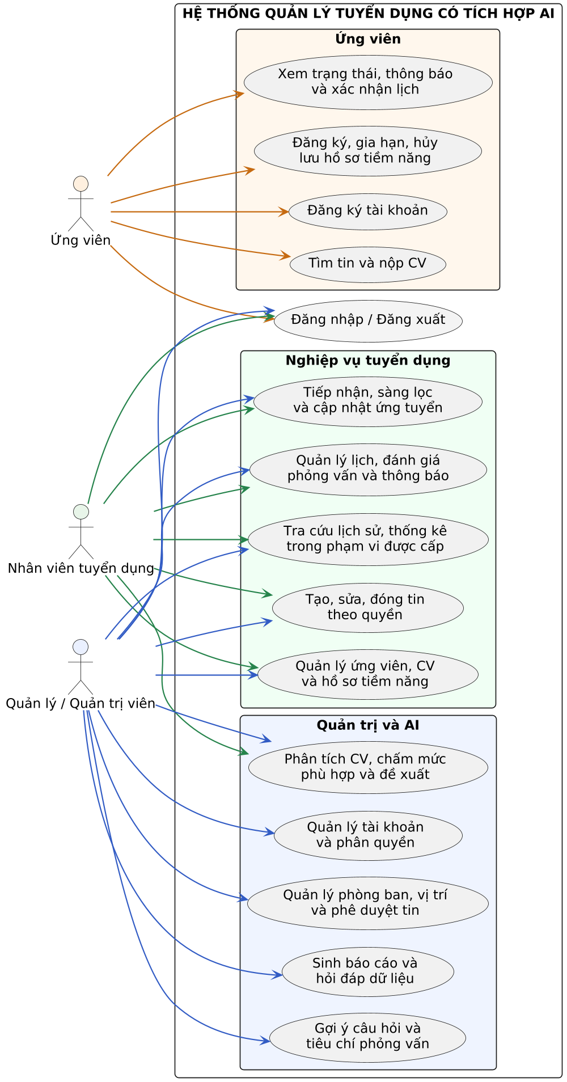
Hình 1.1. URM – vai trò và chức năng, dựng từ mã PlantUML (phụ lục A).
Cam: ứng viên; xanh lá: nhân viên tuyển dụng; xanh dương: quản lý/quản trị viên. Mũi tên chỉ quyền sử dụng chức năng, không biểu diễn thứ tự thực hiện. Nhân viên chỉ thao tác trong phạm vi được cấp.

1.2.1. Biểu đồ phân rã chức năng
Biểu đồ phân rã chức năng phân chia hệ thống thành các nhóm chức năng chính và các chức năng con. Biểu đồ được dùng để liên kết phạm vi nghiệp vụ với các vai trò, lớp và phương thức trong phần thiết kế tiếp theo.
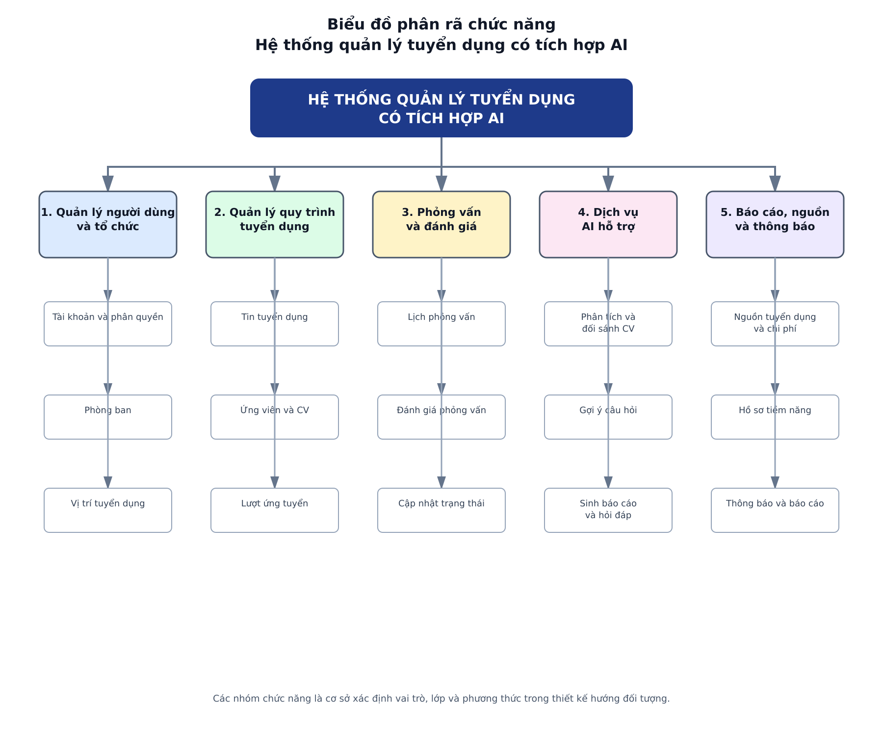
Hình 1.2. Biểu đồ phân rã chức năng của hệ thống.
Biểu đồ được phân rã theo năm nhóm: quản lý người dùng và tổ chức; quản lý quy trình tuyển dụng; phỏng vấn và đánh giá; dịch vụ AI; báo cáo, nguồn tuyển dụng và thông báo.

1.3. Biểu đồ lớp đầy đủ
Biểu đồ dưới đây trình bày toàn bộ 15 lớp chính của hệ thống, các thuộc tính và phương thức đại diện, cùng các liên kết giữa các lớp. Các bội số và các liên kết bổ sung được đặc tả chi tiết tại mục 1.4.
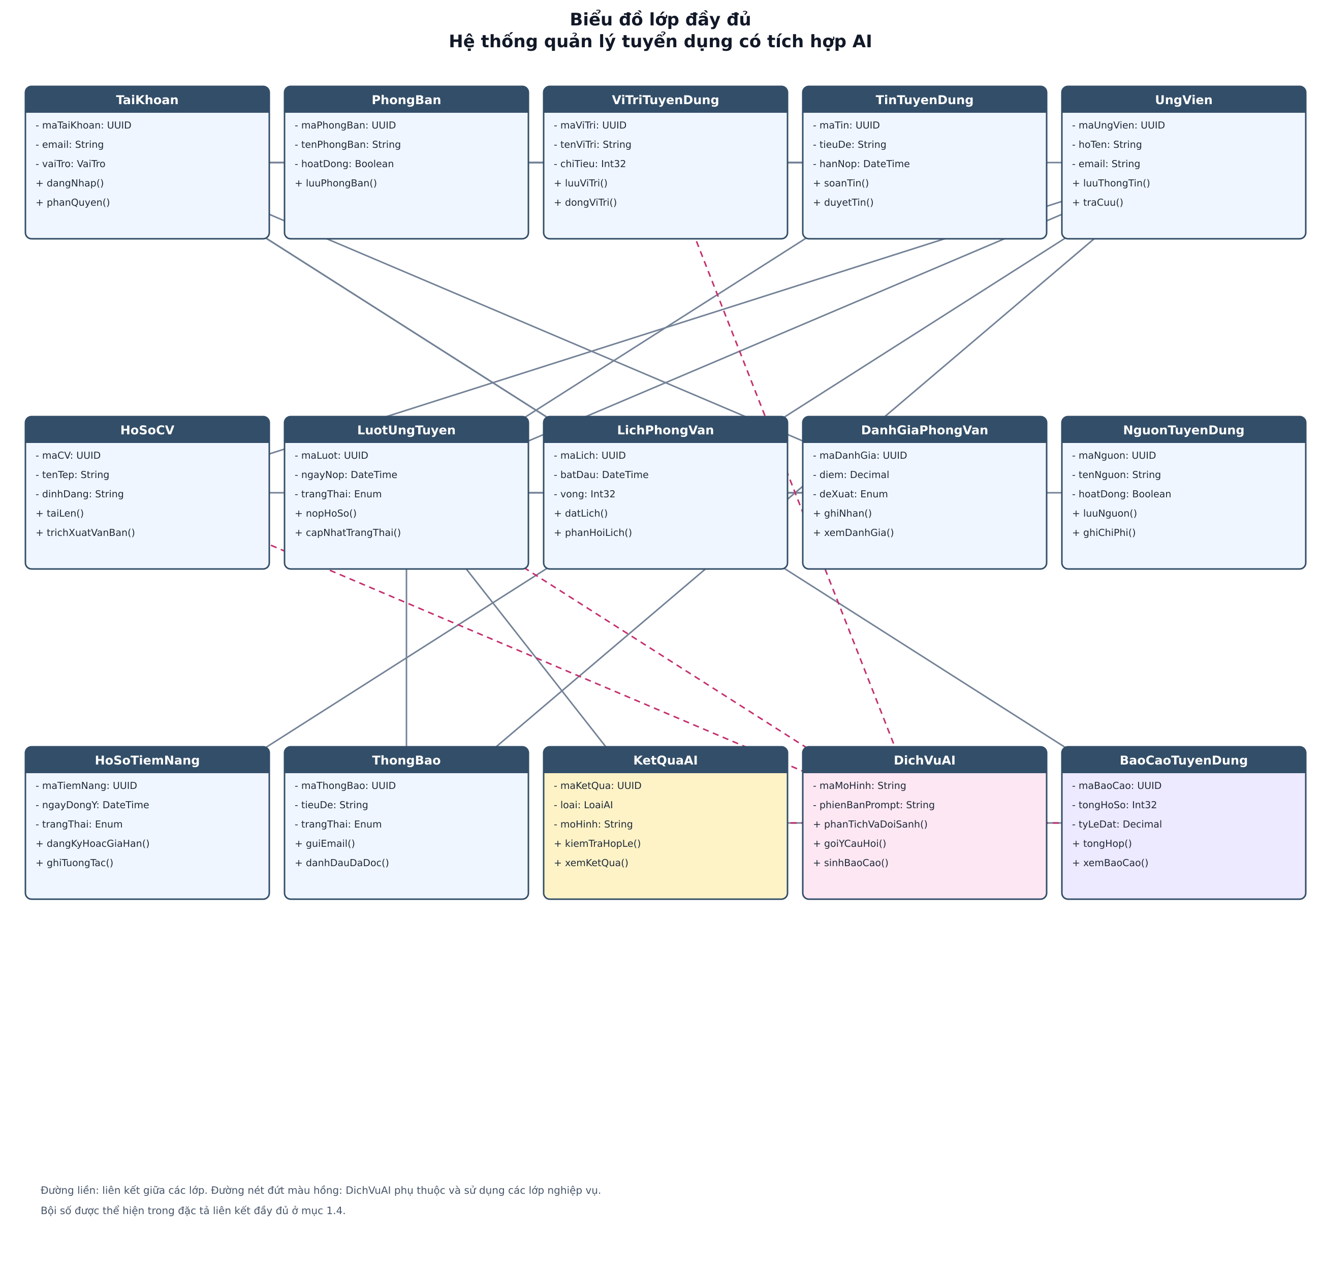
Hình 1.3. Biểu đồ lớp đầy đủ của hệ thống.

1.3.1. Tài khoản, ứng viên và hồ sơ
Các hình là các góc nhìn của cùng một mô hình. Lớp lặp lại giữ nguyên định danh; để dễ đọc, mỗi hộp chỉ hiện thuộc tính/phương thức đại diện. Đặc tả đầy đủ ở phần 2.
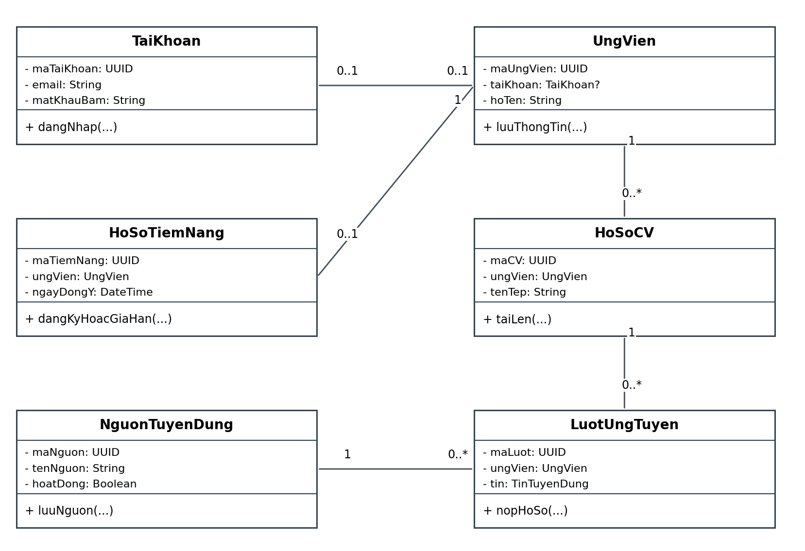
Hình 1.4. Mô hình lớp – tài khoản, ứng viên và hồ sơ.
Ký hiệu: “−” là thuộc tính private, “+” là phương thức public; đường liền là liên kết; mũi tên nét đứt là phụ thuộc sử dụng. Bội số gần một lớp cho biết số đối tượng của lớp đó ứng với một đối tượng ở đầu còn lại. Các liên kết bổ sung được liệt kê đầy đủ ở mục 1.4.

1.3.2. Vị trí, tin đăng và phỏng vấn
Các hình là các góc nhìn của cùng một mô hình. Lớp lặp lại giữ nguyên định danh; để dễ đọc, mỗi hộp chỉ hiện thuộc tính/phương thức đại diện. Đặc tả đầy đủ ở phần 2.
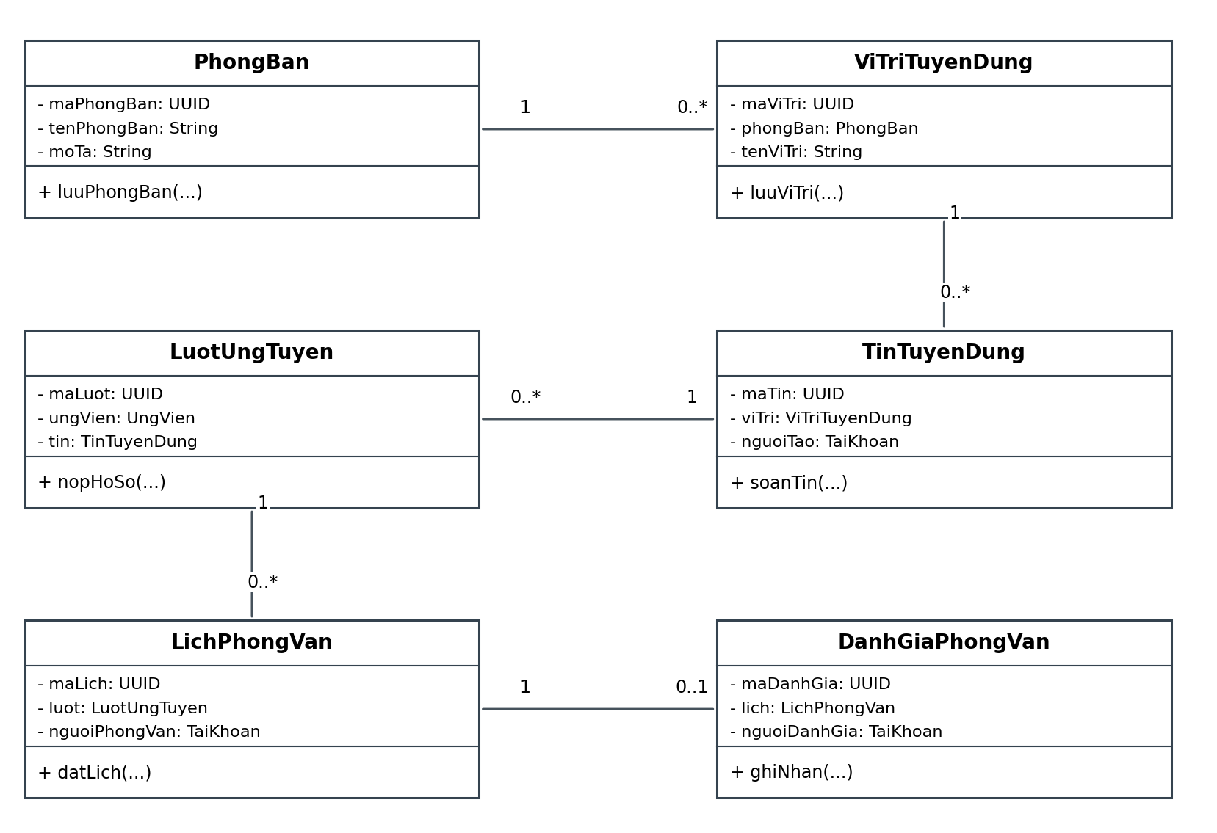
Hình 1.5. Mô hình lớp – vị trí, tin đăng và phỏng vấn.
Ký hiệu: “−” là thuộc tính private, “+” là phương thức public; đường liền là liên kết; mũi tên nét đứt là phụ thuộc sử dụng. Bội số gần một lớp cho biết số đối tượng của lớp đó ứng với một đối tượng ở đầu còn lại. Các liên kết bổ sung được liệt kê đầy đủ ở mục 1.4.

1.3.3. Dịch vụ AI, báo cáo và thông báo
Các hình là các góc nhìn của cùng một mô hình. Lớp lặp lại giữ nguyên định danh; để dễ đọc, mỗi hộp chỉ hiện thuộc tính/phương thức đại diện. Đặc tả đầy đủ ở phần 2.
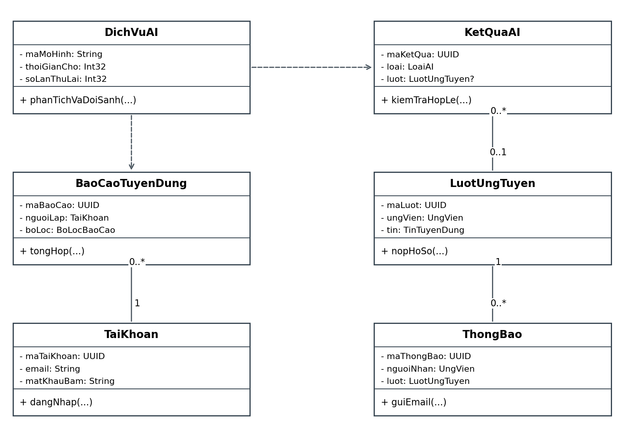
Hình 1.6. Mô hình lớp – dịch vụ ai, báo cáo và thông báo.
Ký hiệu: “−” là thuộc tính private, “+” là phương thức public; đường liền là liên kết; mũi tên nét đứt là phụ thuộc sử dụng. Bội số gần một lớp cho biết số đối tượng của lớp đó ứng với một đối tượng ở đầu còn lại. Các liên kết bổ sung được liệt kê đầy đủ ở mục 1.4.

1.4. Danh mục liên kết đầy đủ
Lớp A | Bội số A | Lớp B | Bội số B | Vai trò
TaiKhoan | 0..1 | UngVien | 0..1 | Tài khoản ứng viên; tài khoản nội bộ không có hồ sơ ứng viên
PhongBan | 1 | ViTriTuyenDung | 0..* | Thuộc phòng ban
ViTriTuyenDung | 1 | TinTuyenDung | 0..* | Một nhu cầu có nhiều tin
TaiKhoan | 1 | TinTuyenDung | 0..* | Người tạo
UngVien | 1 | HoSoCV | 0..* | Chủ CV
UngVien | 1 | LuotUngTuyen | 0..* | Lịch sử nộp hồ sơ
TinTuyenDung | 1 | LuotUngTuyen | 0..* | Tiếp nhận hồ sơ
HoSoCV | 1 | LuotUngTuyen | 0..* | Phiên bản dùng khi nộp
NguonTuyenDung | 1 | LuotUngTuyen | 0..* | Kênh tiếp nhận
LuotUngTuyen | 1 | LichPhongVan | 0..* | Các buổi/vòng
TaiKhoan | 1 | LichPhongVan | 0..* | Người phỏng vấn
LichPhongVan | 1 | DanhGiaPhongVan | 0..1 | Đánh giá tổng hợp buổi
TaiKhoan | 1 | DanhGiaPhongVan | 0..* | Người đánh giá
UngVien | 1 | HoSoTiemNang | 0..1 | Đăng ký lưu hồ sơ
UngVien | 1 | ThongBao | 0..* | Người nhận
LuotUngTuyen | 1 | ThongBao | 0..* | Thông báo của lượt
LuotUngTuyen | 0..1 | KetQuaAI | 0..* | Đối sánh/CV/câu hỏi
BaoCaoTuyenDung | 0..1 | KetQuaAI | 0..* | Báo cáo/hỏi đáp AI
TaiKhoan | 1 | BaoCaoTuyenDung | 0..* | Người lập báo cáo

DichVuAI phụ thuộc HoSoCV, LuotUngTuyen, ViTriTuyenDung, BaoCaoTuyenDung và KetQuaAI. Liên kết kết quả AI có điều kiện: loại CV/DOI_SANH/CAU_HOI phải có lượt ứng tuyển và không có báo cáo; loại BAO_CAO/HOI_DAP phải có báo cáo nguồn và không có lượt. Không dùng kế thừa cho vai trò vì quyền có thể thay đổi mà tài khoản vẫn giữ nguyên định danh.

1.5. Quy tắc trạng thái và chỉ số
Lượt ứng tuyển: MOI → DANG_PHONG_VAN hoặc KHONG_DAT; DANG_PHONG_VAN → DAT hoặc KHONG_DAT. DAT/KHONG_DAT là trạng thái cuối trong phạm vi hiện tại. Mọi thay đổi lưu thời gian, người thực hiện, trạng thái trước/sau và lý do. Đánh giá từng vòng nằm ở buổi phỏng vấn, không thay thế quyết định cuối.
Báo cáo hồ sơ dùng nhóm lượt có ngày nộp trong kỳ [từ ngày, đến ngày). Số phỏng vấn là số lượt riêng biệt có buổi hoàn tất; số đạt là số lượt có quyết định DAT đến thời điểm chụp báo cáo. Tỷ lệ đạt = số đạt/tổng lượt × 100%. Tỷ lệ qua một vòng = số đánh giá đề xuất DAT của vòng/số đánh giá đã hoàn tất của vòng × 100%; không cộng trùng một lượt trong cùng vòng.
Time-to-fill = bình quân (ngày lấp đầy − ngày mở) của các vị trí lấp đầy trong kỳ; vị trí chưa lấp đầy không tham gia mẫu số. Chi phí kênh tính theo ngày chi trong kỳ; báo cáo phải ghi rõ đây là kỳ chi phí, có thể khác nhóm ngày nộp hồ sơ. Nguồn không biết được gán danh mục “Không xác định”.

1.6. Đối chiếu yêu cầu
Yêu cầu | Lớp đảm nhiệm
F01 | TaiKhoan
NF07; mục 2.5.4 | PhongBan
F02, F06 | ViTriTuyenDung
F03 | TinTuyenDung
F04, F09; mục 2.2.3 | UngVien
F04, F05 | HoSoCV
F05, F06, F09 | LuotUngTuyen
F06; mục 2.2.3 | LichPhongVan
F06, F13 | DanhGiaPhongVan
F04, F07, F10 | NguonTuyenDung
F08 | HoSoTiemNang
F06; mục 2.2.3 | ThongBao
F11–F13; mục 2.2.4 | KetQuaAI
F11, F12, F13; phân tích CV/đối sánh ở mục 2.4.2 | DichVuAI
F07, F10, F11, F12 | BaoCaoTuyenDung

2. Đặc tả Class

2.1. Quy ước chung và kiểu dùng chung
Thuộc tính mặc định private; phương thức nghiệp vụ public. Kích thước String là số ký tự tối đa, không phải số byte UTF-8. UUID biểu diễn chuỗi 36 ký tự. Int32/Int64 là số nguyên 32/64 bit. Decimal(p,s) có p chữ số, s chữ số thập phân. Date/DateTime là kiểu thời gian logic, trao đổi theo ISO 8601; DateTime lưu UTC và hiển thị theo múi giờ cấu hình. Boolean và Enum là kiểu logic; kích thước vật lý phụ thuộc công nghệ triển khai.
Dấu ? cho phép rỗng. Tham chiếu đối tượng được lưu bằng mã định danh khi ánh xạ cơ sở dữ liệu; không nhân bản toàn bộ đối tượng. List<T> có 0..n phần tử; truy vấn danh sách phân trang tối đa 100 phần tử/lần. Giới hạn ở đây là đề xuất thiết kế, không được coi là yêu cầu đã xác nhận.
Mọi phương thức cần xác thực nhận ngữ cảnh người gọi từ phiên máy chủ, không nhận vai trò do trình duyệt tự gửi. Trường mã/ngày tạo/người thực hiện do máy chủ sinh. Các thao tác cập nhật quan hệ, trạng thái và chỉ tiêu chạy trong giao dịch; lỗi không để dữ liệu dở dang.
Hợp đồng lỗi dùng chung: maLoi: String(50); thongDiep: String(500); truongLoi: String?(100). Lỗi gồm dữ liệu không hợp lệ, không đủ quyền, không tìm thấy, xung đột, tệp không đọc được và dịch vụ AI/email lỗi. Mọi kết quả phương thức là dữ liệu nêu trong đặc tả hoặc hợp đồng lỗi; không trả thông tin bí mật.
Kiểu | Trường và kích thước
PhienDangNhap | maPhien: UUID(36); maTaiKhoan: UUID(36); vaiTro: VaiTro; hetHan: DateTime. Phiên dùng cookie bảo vệ, không lưu mật khẩu.
BoLocUngVien | tuKhoa: String?(254); maUngVien, maViTri: UUID?(36); tuNgay, denNgay: DateTime?; kyNang: String?(200); trangThai: TrangThaiUngTuyen?.
TrangUngVien | items: List<UngVienTomTat>(0..100); tongSo: Int32; trang: Int32; kichThuocTrang: Int32(1..100).
UngVienTomTat | maUngVien: UUID(36); hoTen: String(100); email: String(254); lichSu: List<LuotUngTuyen> (phân trang khi xem chi tiết).
BoLocBaoCao | tuNgay, denNgay: DateTime; maViTri, maNguon: UUID?(36). Phạm vi nhân viên do máy chủ bổ sung.
SuKienTrangThai | maSuKien: UUID(36); truoc: TrangThaiUngTuyen?; sau: TrangThaiUngTuyen; luc: DateTime; nguoi: UUID(36); lyDo: String(1000).
KhoanChi | maChi, maViTri: UUID(36); soTien: Decimal(18,2); ngayChi: Date; noiDung: String(500).
TuongTac | maTuongTac, nguoiGhi: UUID(36); thoiDiem: DateTime; noiDung: String(2000).
DongChiSo | nhom: String(150); chiSo: String(100); giaTri: Decimal?(18,2); donVi: String(30); mauSo: Int32?.

SuKienTrangThai, KhoanChi và TuongTac là đối tượng giá trị được sở hữu bởi lớp chứa; không phải tài khoản hay dịch vụ độc lập. Khi triển khai quan hệ có thể ánh xạ thành bảng con. DTO dùng truyền dữ liệu, không nhất thiết là bảng.

2.2. Lớp TaiKhoan
Trách nhiệm: Xác thực và lưu vai trò người dùng. Mỗi tài khoản có một vai trò trong phạm vi đề tài.
Yêu cầu liên quan: F01

a. Thuộc tính
Tên | Kiểu dữ liệu | Kích thước | Ý nghĩa / ràng buộc
maTaiKhoan | UUID | 36 ký tự | Định danh duy nhất
email | String | 254 ký tự | Duy nhất, dùng đăng nhập
matKhauBam | String | 255 ký tự | Chỉ lưu giá trị băm
hoTen | String | 100 ký tự | Tên hiển thị
vaiTro | VaiTro | Enum | QUAN_LY, NHAN_VIEN, UNG_VIEN
trangThai | TrangThaiTaiKhoan | Enum | HOAT_DONG, KHOA

b. Phương thức

2.2.1. dangNhap()
Mô tả: Xác thực và tạo phiên truy cập.
Tham số đầu vào: email: String(254); matKhau: String(128).
Kết quả đầu ra: phien: PhienDangNhap (DTO, xem mục 2.1).
Luồng xử lý: Chuẩn hóa email → tìm tài khoản → kiểm tra trạng thái và mật khẩu băm → tạo phiên có hạn dùng → trả vai trò.
Điều kiện bắt đầu: Chưa cần phiên; dịch vụ xác thực hoạt động.
Điều kiện kết thúc: Thành công: phiên được tạo. Thất bại: không tạo phiên, trả lỗi chung; không tiết lộ tài khoản có tồn tại.

2.2.2. dangXuat()
Mô tả: Thu hồi phiên hiện tại.
Tham số đầu vào: maPhien: UUID(36).
Kết quả đầu ra: thanhCong: Boolean(1 giá trị).
Luồng xử lý: Lấy phiên của người gọi → thu hồi phiên → xóa thông tin phiên phía trình duyệt.
Điều kiện bắt đầu: Có phiên hoặc phiên đã hết hạn.
Điều kiện kết thúc: Phiên không còn sử dụng được; gọi lại vẫn thành công.

2.2.3. phanQuyen()
Mô tả: Đổi vai trò tài khoản nội bộ.
Tham số đầu vào: maDich: UUID(36); vaiTroMoi: VaiTro(enum).
Kết quả đầu ra: taiKhoan: TaiKhoan (1 đối tượng, không trả mật khẩu băm).
Luồng xử lý: Kiểm tra quyền quản lý → kiểm tra tài khoản đích → cập nhật vai trò → thu hồi phiên cũ.
Điều kiện bắt đầu: Người gọi là quản lý; không hạ quyền quản lý hoạt động cuối cùng.
Điều kiện kết thúc: Vai trò mới được lưu; yêu cầu sau phải xác thực lại; lỗi giữ nguyên dữ liệu.

2.2.4. taoTaiKhoan()
Mô tả: Tạo tài khoản ứng viên hoặc tài khoản nội bộ.
Tham số đầu vào: email: String(254); matKhau: String(128); hoTen: String(100); vaiTro: VaiTro.
Kết quả đầu ra: taiKhoan: TaiKhoan (1 đối tượng, không trả mật khẩu băm).
Luồng xử lý: Kiểm tra email duy nhất → kiểm tra quyền cấp vai trò → băm mật khẩu → tạo tài khoản. Tự đăng ký luôn ép vai trò UNG_VIEN và tạo/liên kết UngVien sau khi xác minh quyền sở hữu email.
Điều kiện bắt đầu: Tự đăng ký không cần phiên; tạo tài khoản nội bộ bắt buộc quản lý. Hồ sơ trùng phải xác minh, không tự nhận hồ sơ chỉ bằng email nhập vào.
Điều kiện kết thúc: Tài khoản và liên kết được tạo nguyên tử; không cho người tự đăng ký nâng quyền.

2.2.5. khoaTaiKhoan()
Mô tả: Khóa hoặc mở tài khoản theo quyết định quản trị.
Tham số đầu vào: maDich: UUID(36); khoa: Boolean.
Kết quả đầu ra: taiKhoan: TaiKhoan (1 đối tượng an toàn).
Luồng xử lý: Kiểm tra quản lý → kiểm tra không khóa quản lý hoạt động cuối cùng → lưu trạng thái → nếu khóa thì thu hồi mọi phiên.
Điều kiện bắt đầu: Quản lý; tài khoản đích tồn tại.
Điều kiện kết thúc: Tài khoản khóa không đăng nhập được; lịch sử tuyển dụng và người tạo bản ghi vẫn được giữ.

2.3. Lớp PhongBan
Trách nhiệm: Quản lý danh mục phòng ban, phục vụ mở rộng tổ chức.
Yêu cầu liên quan: NF07; mục 2.5.4

a. Thuộc tính
Tên | Kiểu dữ liệu | Kích thước | Ý nghĩa / ràng buộc
maPhongBan | UUID | 36 ký tự | Định danh
tenPhongBan | String | 100 ký tự | Duy nhất trong hệ thống
moTa | String | 500 ký tự | Có thể để trống
hoatDong | Boolean | 1 giá trị | Cho phép tạo vị trí mới

b. Phương thức

2.3.1. luuPhongBan()
Mô tả: Thêm hoặc cập nhật phòng ban.
Tham số đầu vào: ma: UUID?(36); ten: String(100); moTa: String?(500).
Kết quả đầu ra: phongBan: PhongBan (1 đối tượng).
Luồng xử lý: Kiểm tra quyền → kiểm tra tên trùng → tạo mới nếu ma rỗng, ngược lại cập nhật.
Điều kiện bắt đầu: Quản lý đã đăng nhập; tên không rỗng.
Điều kiện kết thúc: Phòng ban hợp lệ được lưu; lỗi không thay đổi dữ liệu.

2.3.2. ngungSuDung()
Mô tả: Ngừng dùng danh mục, giữ lịch sử.
Tham số đầu vào: ma: UUID(36).
Kết quả đầu ra: thanhCong: Boolean(1 giá trị).
Luồng xử lý: Kiểm tra phòng ban → xác nhận không còn vị trí đang mở → đặt hoatDong=false.
Điều kiện bắt đầu: Quản lý; phòng ban tồn tại và không có vị trí mở.
Điều kiện kết thúc: Không cho tạo vị trí mới thuộc phòng ban; lịch sử vẫn tra cứu được.

2.4. Lớp ViTriTuyenDung
Trách nhiệm: Đại diện một nhu cầu tuyển người của phòng ban, sở hữu chỉ tiêu chung cho các tin đăng.
Yêu cầu liên quan: F02, F06

a. Thuộc tính
Tên | Kiểu dữ liệu | Kích thước | Ý nghĩa / ràng buộc
maViTri | UUID | 36 ký tự | Định danh
phongBan | PhongBan | 1 tham chiếu | Phòng ban phụ trách
tenViTri | String | 150 ký tự | Tên chức danh
yeuCau | String | 10000 ký tự | Kỹ năng, học vấn, kinh nghiệm
chiTieu | Int32 | 32 bit | Số người cần tuyển, >0
ngayMo | DateTime | ISO 8601 | Mốc bắt đầu tuyển
ngayLapDay | DateTime? | ISO 8601 | Chỉ có khi đủ người
trangThai | TrangThaiViTri | Enum | MO, DONG, DA_LAP_DAY

b. Phương thức

2.4.1. luuViTri()
Mô tả: Tạo mới hoặc sửa nhu cầu tuyển dụng.
Tham số đầu vào: ma: UUID?(36); phongBan: UUID(36); ten: String(150); yeuCau: String(10000); chiTieu: Int32.
Kết quả đầu ra: viTri: ViTriTuyenDung (1 đối tượng).
Luồng xử lý: Kiểm tra phòng ban hoạt động → kiểm tra chỉ tiêu không thấp hơn số lượt ĐẠT hiện có → lưu → cập nhật phiên bản yêu cầu cho lần phân tích AI sau.
Điều kiện bắt đầu: Quản lý; dữ liệu đủ và hợp lệ.
Điều kiện kết thúc: Nhu cầu được lưu; kết quả AI cũ vẫn gắn với dữ liệu đầu vào cũ.

2.4.2. dongViTri()
Mô tả: Đóng nhu cầu và các tin đang nhận hồ sơ.
Tham số đầu vào: ma: UUID(36); lyDo: String(500).
Kết quả đầu ra: viTri: ViTriTuyenDung (1 đối tượng).
Luồng xử lý: Kiểm tra quyền → khóa bản ghi → đóng vị trí và tin liên quan trong một giao dịch.
Điều kiện bắt đầu: Quản lý; vị trí tồn tại.
Điều kiện kết thúc: Không nhận lượt ứng tuyển mới; không xóa hồ sơ và lịch sử.

2.5. Lớp TinTuyenDung
Trách nhiệm: Nội dung công khai của một vị trí, có duyệt và thời hạn đăng.
Yêu cầu liên quan: F03

a. Thuộc tính
Tên | Kiểu dữ liệu | Kích thước | Ý nghĩa / ràng buộc
maTin | UUID | 36 ký tự | Định danh
viTri | ViTriTuyenDung | 1 tham chiếu | Nhu cầu được quảng bá
nguoiTao | TaiKhoan | 1 tham chiếu | Nhân viên hoặc quản lý
tieuDe | String | 200 ký tự | Tiêu đề
noiDung | String | 10000 ký tự | Mô tả công việc
hanNop | DateTime | ISO 8601 | Hạn nhận hồ sơ
trangThai | TrangThaiTin | Enum | NHAP, CHO_DUYET, DANG_DANG, DONG

b. Phương thức

2.5.1. soanTin()
Mô tả: Tạo/sửa bản nháp và gửi duyệt.
Tham số đầu vào: ma: UUID?(36); maViTri: UUID(36); tieuDe: String(200); noiDung: String(10000); hanNop: DateTime; guiDuyet: Boolean.
Kết quả đầu ra: tin: TinTuyenDung (1 đối tượng).
Luồng xử lý: Kiểm tra vị trí mở → kiểm tra hạn nộp → lưu nháp hoặc chuyển CHO_DUYET. Sửa tin đã đăng phải đưa về chờ duyệt.
Điều kiện bắt đầu: Quản lý hoặc nhân viên phụ trách; dữ liệu hợp lệ.
Điều kiện kết thúc: Tin được lưu; chỉ bản được duyệt mới hiển thị công khai.

2.5.2. duyetTin()
Mô tả: Phê duyệt hoặc trả tin về bản nháp.
Tham số đầu vào: maTin: UUID(36); chapNhan: Boolean; lyDo: String?(500).
Kết quả đầu ra: tin: TinTuyenDung (1 đối tượng).
Luồng xử lý: Kiểm tra trạng thái chờ duyệt → kiểm tra vị trí và hạn → duyệt thì DANG_DANG, từ chối thì NHAP và ghi lý do.
Điều kiện bắt đầu: Quản lý; tin đang CHO_DUYET.
Điều kiện kết thúc: Kết quả duyệt được lưu. Quá hạn hoặc vị trí đóng thì hệ thống ngừng nhận hồ sơ dù chưa chạy tác vụ đóng tin.

2.6. Lớp UngVien
Trách nhiệm: Lưu thông tin một cá nhân, độc lập với từng lần nộp hồ sơ.
Yêu cầu liên quan: F04, F09; mục 2.2.3

a. Thuộc tính
Tên | Kiểu dữ liệu | Kích thước | Ý nghĩa / ràng buộc
maUngVien | UUID | 36 ký tự | Định danh
taiKhoan | TaiKhoan? | 0..1 tham chiếu | Có thể do nhân viên nhập hộ
hoTen | String | 100 ký tự | Tên đầy đủ
email | String | 254 ký tự | Dùng đối chiếu trùng
sdt | String | 20 ký tự | Thông tin liên hệ
kyNang | String | 2000 ký tự | Thông tin đã được xác nhận
kinhNghiem | String | 4000 ký tự | Thông tin đã xác nhận
hocVan | String | 2000 ký tự | Thông tin đã xác nhận

b. Phương thức

2.6.1. luuThongTin()
Mô tả: Tạo hoặc cập nhật hồ sơ cá nhân.
Tham số đầu vào: ma: UUID?(36); hoTen: String(100); email: String(254); sdt: String(20); kyNang: String?(2000); kinhNghiem: String?(4000); hocVan: String?(2000).
Kết quả đầu ra: ungVien: UngVien (1 đối tượng).
Luồng xử lý: Kiểm tra quyền sở hữu/phụ trách → chuẩn hóa liên hệ → tìm trùng → cập nhật bản ghi được xác nhận hoặc tạo mới.
Điều kiện bắt đầu: Ứng viên sửa của mình; nhân viên/quản lý trong phạm vi được cấp.
Điều kiện kết thúc: Dữ liệu lưu nhất quán; trùng email trả yêu cầu đối chiếu, không tự gộp hai người.

2.6.2. traCuu()
Mô tả: Tìm ứng viên và lịch sử ứng tuyển theo bộ lọc.
Tham số đầu vào: boLoc: BoLocUngVien (DTO); trang: Int32; kichThuocTrang: Int32(1..100).
Kết quả đầu ra: ketQua: TrangUngVien (DTO, tối đa 100 mục/lần).
Luồng xử lý: Áp phạm vi quyền → lọc tên/email/mã/vị trí/thời gian/kỹ năng → đếm → phân trang → trả dữ liệu được phép.
Điều kiện bắt đầu: Đã đăng nhập; ngày bắt đầu không sau ngày kết thúc.
Điều kiện kết thúc: Ứng viên chỉ thấy bản thân; không thay đổi dữ liệu.

2.7. Lớp HoSoCV
Trách nhiệm: Quản lý một phiên bản file CV. Nộp CV mới không ghi đè phiên bản đã ứng tuyển.
Yêu cầu liên quan: F04, F05

a. Thuộc tính
Tên | Kiểu dữ liệu | Kích thước | Ý nghĩa / ràng buộc
maCV | UUID | 36 ký tự | Định danh
ungVien | UngVien | 1 tham chiếu | Chủ sở hữu
tenTep | String | 255 ký tự | Tên gốc
khoaLuuTru | String | 512 ký tự | Khóa tệp riêng tư
dinhDang | String | 10 ký tự | pdf hoặc docx
dungLuong | Int64 | 64 bit | Byte, tối đa 10 MiB
vanBanTrichXuat | String? | 100000 ký tự | Có thể chưa xử lý
ngayTai | DateTime | ISO 8601 | Thời điểm tiếp nhận

b. Phương thức

2.7.1. taiLen()
Mô tả: Lưu một phiên bản CV.
Tham số đầu vào: maUngVien: UUID(36); tep: Binary(≤10 MiB); tenTep: String(255).
Kết quả đầu ra: cv: HoSoCV (1 đối tượng).
Luồng xử lý: Kiểm tra chủ sở hữu → kiểm tra dung lượng, phần mở rộng và nội dung tệp → lưu khóa ngẫu nhiên ở vùng riêng → tạo bản ghi; dọn tệp nếu ghi dữ liệu thất bại.
Điều kiện bắt đầu: Người gọi có quyền; file PDF/DOCX hợp lệ.
Điều kiện kết thúc: Tệp và bản ghi được lưu đồng bộ; không công khai đường dẫn trực tiếp.

2.7.2. trichXuatVanBan()
Mô tả: Đọc văn bản để cung cấp cho AI.
Tham số đầu vào: maCV: UUID(36).
Kết quả đầu ra: vanBan: String(≤100000 ký tự).
Luồng xử lý: Đọc file đúng quyền → trích xuất văn bản → kiểm tra rỗng/độ dài → lưu kết quả. PDF chỉ có ảnh được báo cần OCR hoặc nhập bổ sung.
Điều kiện bắt đầu: CV tồn tại và thuộc phạm vi được truy cập.
Điều kiện kết thúc: Có văn bản đầu vào hoặc lỗi rõ ràng; không tạo thông tin ứng viên khi không đọc được file.

2.8. Lớp LuotUngTuyen
Trách nhiệm: Liên kết ứng viên, tin đăng và đúng phiên bản CV; lưu trạng thái riêng của mỗi lượt.
Yêu cầu liên quan: F05, F06, F09

a. Thuộc tính
Tên | Kiểu dữ liệu | Kích thước | Ý nghĩa / ràng buộc
maLuot | UUID | 36 ký tự | Định danh
ungVien | UngVien | 1 tham chiếu | Người ứng tuyển
tin | TinTuyenDung | 1 tham chiếu | Tin nhận hồ sơ
cv | HoSoCV | 1 tham chiếu | Phiên bản lúc nộp
nguon | NguonTuyenDung | 1 tham chiếu | Kênh ứng tuyển
ngayNop | DateTime | ISO 8601 | Thời gian thực tế
trangThai | TrangThaiUngTuyen | Enum | MOI, DANG_PHONG_VAN, DAT, KHONG_DAT
lichSu | List<SuKienTrangThai> | 0..n phần tử | Nhật ký chỉ thêm

b. Phương thức

2.8.1. nopHoSo()
Mô tả: Tạo lượt ứng tuyển và chống nộp trùng.
Tham số đầu vào: maUngVien, maTin, maCV, maNguon: UUID(36) mỗi mã.
Kết quả đầu ra: luot: LuotUngTuyen (1 đối tượng).
Luồng xử lý: Kiểm tra CV thuộc ứng viên → kiểm tra tin đang đăng, còn hạn và vị trí mở → kiểm tra cặp ứng viên–tin chưa có → tạo lượt MOI và sự kiện đầu tiên.
Điều kiện bắt đầu: Ứng viên nộp cho mình hoặc nhân viên/quản lý tiếp nhận hộ.
Điều kiện kết thúc: Một lượt được tạo; ràng buộc duy nhất chặn cả hai yêu cầu đồng thời.

2.8.2. capNhatTrangThai()
Mô tả: Ghi quyết định của người tuyển dụng và cập nhật chỉ tiêu.
Tham số đầu vào: maLuot: UUID(36); trangThaiMoi: TrangThaiUngTuyen; lyDo: String(1000).
Kết quả đầu ra: luot: LuotUngTuyen (1 đối tượng).
Luồng xử lý: Kiểm tra chuyển trạng thái → nếu DAT, khóa vị trí và kiểm tra còn chỉ tiêu → cập nhật lượt và nhật ký → tính số DAT → đủ chỉ tiêu thì đánh dấu DA_LAP_DAY, ghi ngày và đóng các tin; tạo thông báo chờ gửi.
Điều kiện bắt đầu: Quản lý hoặc nhân viên phụ trách; DAT/KHONG_DAT sau phỏng vấn phải có đánh giá.
Điều kiện kết thúc: Giao dịch hoàn tất toàn bộ hoặc hoàn tác; AI không được gọi phương thức quyết định này.

2.9. Lớp LichPhongVan
Trách nhiệm: Quản lý từng buổi/vòng phỏng vấn của một lượt ứng tuyển.
Yêu cầu liên quan: F06; mục 2.2.3

a. Thuộc tính
Tên | Kiểu dữ liệu | Kích thước | Ý nghĩa / ràng buộc
maLich | UUID | 36 ký tự | Định danh
luot | LuotUngTuyen | 1 tham chiếu | Hồ sơ được phỏng vấn
nguoiPhongVan | TaiKhoan | 1 tham chiếu | Người phụ trách
batDau, ketThuc | DateTime | ISO 8601 mỗi trường | Khoảng thời gian
diaDiem | String | 500 ký tự | Địa chỉ hoặc liên kết
vong | Int32 | 32 bit | Số vòng >0
trangThai | TrangThaiLich | Enum | CHO_XAC_NHAN, DA_XAC_NHAN, HOAN_TAT, HUY

b. Phương thức

2.9.1. datLich()
Mô tả: Tạo hoặc đổi lịch phỏng vấn.
Tham số đầu vào: maLich: UUID?(36); maLuot, maNguoiPV: UUID(36); batDau, ketThuc: DateTime; diaDiem: String(500); vong: Int32.
Kết quả đầu ra: lich: LichPhongVan (1 đối tượng).
Luồng xử lý: Kiểm tra thời gian → kiểm tra trùng lịch người phỏng vấn và ứng viên → lưu lịch → chuyển lượt sang DANG_PHONG_VAN nếu đang MOI → ghi lịch sử và thông báo chờ gửi.
Điều kiện bắt đầu: Nhân viên phụ trách/quản lý; lượt chưa kết thúc; thời gian bắt đầu ở tương lai.
Điều kiện kết thúc: Lịch được lưu nguyên tử cùng trạng thái; thay lịch phải xác nhận lại.

2.9.2. phanHoiLich()
Mô tả: Ứng viên xác nhận hoặc từ chối lịch.
Tham số đầu vào: maLich: UUID(36); dongY: Boolean; lyDo: String?(500).
Kết quả đầu ra: lich: LichPhongVan (1 đối tượng).
Luồng xử lý: Kiểm tra ứng viên sở hữu lượt → kiểm tra lịch còn hiệu lực → đồng ý thì DA_XAC_NHAN, từ chối thì HUY → thông báo nhân viên.
Điều kiện bắt đầu: Ứng viên đã xác thực; lịch chưa bắt đầu và đang chờ xác nhận.
Điều kiện kết thúc: Phản hồi được lưu; từ chối lịch không tự chuyển hồ sơ thành KHONG_DAT.

2.10. Lớp DanhGiaPhongVan
Trách nhiệm: Lưu đánh giá của người phụ trách một buổi phỏng vấn.
Yêu cầu liên quan: F06, F13

a. Thuộc tính
Tên | Kiểu dữ liệu | Kích thước | Ý nghĩa / ràng buộc
maDanhGia | UUID | 36 ký tự | Định danh
lich | LichPhongVan | 1 tham chiếu | Một đánh giá tổng hợp/buổi
nguoiDanhGia | TaiKhoan | 1 tham chiếu | Người phỏng vấn
diem | Decimal | 5 chữ số, 2 số lẻ | 0..100
nhanXet | String | 4000 ký tự | Căn cứ đánh giá
deXuat | DeXuat | Enum | DAT, KHONG_DAT, CAN_XEM_XET
ngayDanhGia | DateTime | ISO 8601 | Thời điểm ghi

b. Phương thức

2.10.1. ghiNhan()
Mô tả: Ghi đánh giá phỏng vấn bởi người có thẩm quyền.
Tham số đầu vào: maLich: UUID(36); diem: Decimal(5,2); nhanXet: String(4000); deXuat: DeXuat.
Kết quả đầu ra: danhGia: DanhGiaPhongVan (1 đối tượng).
Luồng xử lý: Kiểm tra người phụ trách → kiểm tra lịch đã diễn ra, chưa hủy → kiểm tra điểm → lưu đánh giá → đánh dấu lịch HOAN_TAT.
Điều kiện bắt đầu: Quản lý hoặc người phỏng vấn được phân công; thời điểm hiện tại không trước lúc kết thúc.
Điều kiện kết thúc: Đánh giá được lưu; chưa tự động quyết định kết quả lượt ứng tuyển.

2.10.2. xemDanhGia()
Mô tả: Đọc đánh giá để quyết định tuyển dụng.
Tham số đầu vào: maLich: UUID(36).
Kết quả đầu ra: danhGia: DanhGiaPhongVan? (0..1 đối tượng).
Luồng xử lý: Kiểm tra phạm vi tuyển dụng → tìm đánh giá theo lịch → trả dữ liệu hoặc trạng thái chưa có.
Điều kiện bắt đầu: Quản lý hoặc nhân viên phụ trách; ứng viên không được đọc nhận xét nội bộ.
Điều kiện kết thúc: Dữ liệu không đổi; trả đúng đánh giá của buổi được chọn.

2.11. Lớp NguonTuyenDung
Trách nhiệm: Danh mục kênh tiếp nhận và các khoản chi phí theo thời điểm.
Yêu cầu liên quan: F04, F07, F10

a. Thuộc tính
Tên | Kiểu dữ liệu | Kích thước | Ý nghĩa / ràng buộc
maNguon | UUID | 36 ký tự | Định danh
tenNguon | String | 100 ký tự | Website, giới thiệu, mạng xã hội...
hoatDong | Boolean | 1 giá trị | Cho phép chọn khi nộp
khoanChi | List<KhoanChi> | 0..n phần tử | Giá trị sở hữu, có ngày và vị trí

b. Phương thức

2.11.1. luuNguon()
Mô tả: Tạo/sửa/ngừng dùng kênh tuyển dụng.
Tham số đầu vào: ma: UUID?(36); ten: String(100); hoatDong: Boolean.
Kết quả đầu ra: nguon: NguonTuyenDung (1 đối tượng).
Luồng xử lý: Kiểm tra quyền → kiểm tra tên trùng → lưu danh mục; ngừng dùng vẫn giữ lượt ứng tuyển và khoản chi cũ.
Điều kiện bắt đầu: Quản lý đã đăng nhập.
Điều kiện kết thúc: Nguồn được lưu; không phá vỡ lịch sử thống kê.

2.11.2. ghiChiPhi()
Mô tả: Bổ sung chi phí kênh cho một nhu cầu tuyển dụng.
Tham số đầu vào: maNguon, maViTri: UUID(36); soTien: Decimal(18,2); ngayChi: Date; noiDung: String(500).
Kết quả đầu ra: khoanChi: KhoanChi (1 đối tượng giá trị).
Luồng xử lý: Kiểm tra nguồn và vị trí → kiểm tra số tiền không âm → ghi khoản chi với mã duy nhất.
Điều kiện bắt đầu: Quản lý; số tiền tính bằng VND; dữ liệu hợp lệ.
Điều kiện kết thúc: Chi phí có ngày và vị trí để thống kê đúng kỳ; không chia chi phí bằng số hồ sơ nếu mẫu số bằng 0.

2.12. Lớp HoSoTiemNang
Trách nhiệm: Theo dõi sự đồng ý lưu hồ sơ và khả năng liên hệ ứng viên trong tương lai.
Yêu cầu liên quan: F08

a. Thuộc tính
Tên | Kiểu dữ liệu | Kích thước | Ý nghĩa / ràng buộc
maTiemNang | UUID | 36 ký tự | Định danh
ungVien | UngVien | 1 tham chiếu | Tối đa một hồ sơ tiềm năng hiện hành
ngayDongY | DateTime | ISO 8601 | Mốc đăng ký
hetHan | DateTime | ISO 8601 | Hạn lưu theo thỏa thuận
trangThai | TrangThaiTiemNang | Enum | KHA_DUNG, HET_HAN, DA_HUY
tuongTac | List<TuongTac> | 0..n phần tử | Lịch sử liên hệ

b. Phương thức

2.12.1. dangKyHoacGiaHan()
Mô tả: Ghi nhận đăng ký/gia hạn lưu hồ sơ.
Tham số đầu vào: maUngVien: UUID(36); hetHan: DateTime; dongY: Boolean.
Kết quả đầu ra: hoSo: HoSoTiemNang (1 đối tượng).
Luồng xử lý: Kiểm tra bằng chứng đồng ý → kiểm tra hạn tương lai → tạo hoặc cập nhật hồ sơ → đặt KHA_DUNG.
Điều kiện bắt đầu: Ứng viên hoặc nhân viên ghi nhận sự đồng ý của ứng viên.
Điều kiện kết thúc: Hồ sơ còn hạn có thể được tra cứu; hết hạn phải bị loại khỏi danh sách khả dụng.

2.12.2. ghiTuongTac()
Mô tả: Lưu liên hệ tuyển dụng.
Tham số đầu vào: maTiemNang: UUID(36); noiDung: String(2000); thoiDiem: DateTime.
Kết quả đầu ra: tuongTac: TuongTac (1 đối tượng giá trị).
Luồng xử lý: Kiểm tra quyền → kiểm tra hồ sơ còn khả dụng → thêm nội dung cùng người ghi.
Điều kiện bắt đầu: Nhân viên phụ trách hoặc quản lý.
Điều kiện kết thúc: Lịch sử được bổ sung và không thay đổi hồ sơ ứng tuyển.

2.12.3. huyLuuTru()
Mô tả: Hủy đăng ký và tiếp nhận yêu cầu xóa dữ liệu cá nhân.
Tham số đầu vào: maTiemNang: UUID(36); yeuCauXoa: Boolean.
Kết quả đầu ra: thanhCong: Boolean(1 giá trị).
Luồng xử lý: Xác minh chủ hồ sơ → đặt DA_HUY, ngừng liên hệ → nếu yêu cầu xóa: xóa tệp, dữ liệu nhận diện và kết quả AI liên quan; giữ số liệu tổng hợp không nhận diện theo chính sách được duyệt.
Điều kiện bắt đầu: Ứng viên sở hữu hoặc quản lý xử lý yêu cầu đã xác minh; chính sách lưu/xóa đã được cấu hình.
Điều kiện kết thúc: Không còn hồ sơ khả dụng; chỉ báo xóa thành công khi xử lý đủ dữ liệu và tệp; lỗi được ghi để xử lý lại.

2.13. Lớp ThongBao
Trách nhiệm: Lưu thông báo trong hệ thống và trạng thái gửi email.
Yêu cầu liên quan: F06; mục 2.2.3

a. Thuộc tính
Tên | Kiểu dữ liệu | Kích thước | Ý nghĩa / ràng buộc
maThongBao | UUID | 36 ký tự | Định danh
nguoiNhan | UngVien | 1 tham chiếu | Ứng viên nhận
luot | LuotUngTuyen | 1 tham chiếu | Ngữ cảnh
tieuDe | String | 200 ký tự | Tiêu đề
noiDung | String | 4000 ký tự | Nội dung
trangThai | TrangThaiGui | Enum | CHO_GUI, DA_GUI, LOI
soLanThu | Int32 | 32 bit | Số lần gửi
daDoc | Boolean | 1 giá trị | Trạng thái xem

b. Phương thức

2.13.1. guiEmail()
Mô tả: Gửi một thông báo đã được tạo trong giao dịch nghiệp vụ.
Tham số đầu vào: maThongBao: UUID(36).
Kết quả đầu ra: daGui: Boolean(1 giá trị).
Luồng xử lý: Lấy thông báo chờ → kiểm tra đã gửi → gửi qua dịch vụ email với mã chống trùng nếu hỗ trợ → ghi kết quả hoặc lỗi và số lần thử.
Điều kiện bắt đầu: Tác vụ hệ thống; địa chỉ người nhận hợp lệ.
Điều kiện kết thúc: Gửi thành công lưu DA_GUI; lỗi giữ thông báo để thử lại, không hoàn tác quyết định tuyển dụng.

2.13.2. danhDauDaDoc()
Mô tả: Cập nhật trạng thái thông báo trên giao diện.
Tham số đầu vào: maThongBao: UUID(36).
Kết quả đầu ra: thanhCong: Boolean(1 giá trị).
Luồng xử lý: Kiểm tra người nhận tương ứng tài khoản đăng nhập → đặt daDoc=true.
Điều kiện bắt đầu: Ứng viên đã đăng nhập và là chủ thông báo.
Điều kiện kết thúc: Thông báo đã đọc; gọi lặp không phát sinh thông báo mới.

2.14. Lớp KetQuaAI
Trách nhiệm: Lưu kết quả và dấu vết đầu vào của mỗi lần phân tích; không phải dữ liệu xác nhận của ứng viên.
Yêu cầu liên quan: F11–F13; mục 2.2.4

a. Thuộc tính
Tên | Kiểu dữ liệu | Kích thước | Ý nghĩa / ràng buộc
maKetQua | UUID | 36 ký tự | Định danh
loai | LoaiAI | Enum | CV, DOI_SANH, CAU_HOI, BAO_CAO, HOI_DAP
luot | LuotUngTuyen? | 0..1 tham chiếu | Cho CV/đối sánh/câu hỏi
maBaoCao | UUID? | 36 ký tự | Cho báo cáo/hỏi đáp số liệu
moHinh | String | 100 ký tự | Mã và phiên bản mô hình
dauVao | String | 200000 ký tự | Bản chụp dữ liệu tối thiểu, có kiểm soát truy cập
noiDung | String | 50000 ký tự | Kết quả đã kiểm tra
diemPhuHop | Decimal? | 5 chữ số, 2 số lẻ | 0..100 hoặc chưa đủ dữ liệu
ngayTao | DateTime | ISO 8601 | Thời điểm sinh

b. Phương thức

2.14.1. kiemTraHopLe()
Mô tả: Kiểm tra kết quả trước khi lưu/hiển thị.
Tham số đầu vào: phanHoi: String(≤50000); loai: LoaiAI; dauVao: String(≤200000).
Kết quả đầu ra: hopLe: Boolean(1 giá trị).
Luồng xử lý: Kiểm tra cấu trúc → kiểm tra phạm vi điểm → đối chiếu số liệu/nguồn chứng cứ → từ chối nội dung không có căn cứ hoặc đánh dấu chưa đủ dữ liệu.
Điều kiện bắt đầu: Có phản hồi từ mô hình và dữ liệu đầu vào gốc.
Điều kiện kết thúc: Chỉ kết quả qua kiểm tra mới được hiển thị; kiểm tra tự động không bảo đảm mọi nhận xét đều đúng.

2.14.2. xemKetQua()
Mô tả: Đọc kết quả có nguồn và thời điểm phân tích.
Tham số đầu vào: maKetQua: UUID(36).
Kết quả đầu ra: ketQua: KetQuaAI (1 đối tượng được lọc quyền).
Luồng xử lý: Kiểm tra quyền theo loại → đọc kết quả → đối chiếu phiên bản CV/yêu cầu hoặc kỳ báo cáo → cảnh báo nếu dữ liệu đã thay đổi.
Điều kiện bắt đầu: Người gọi được phép dùng loại AI tương ứng.
Điều kiện kết thúc: Không ghi đè thông tin ứng viên; người dùng biết đây là gợi ý AI.

2.15. Lớp DichVuAI
Trách nhiệm: Điều phối xử lý AI qua backend, không cho mô hình tự truy cập cơ sở dữ liệu hoặc tự quyết định tuyển dụng.
Yêu cầu liên quan: F11, F12, F13; phân tích CV/đối sánh ở mục 2.4.2

a. Thuộc tính
Tên | Kiểu dữ liệu | Kích thước | Ý nghĩa / ràng buộc
maMoHinh | String | 100 ký tự | Mô hình được cấu hình
thoiGianCho | Int32 | 32 bit | Đề xuất 60 giây/lần
soLanThuLai | Int32 | 32 bit | Đề xuất tối đa 2
phienBanPrompt | String | 50 ký tự | Theo dõi cấu hình
gioiHanDauVao | Int32 | 32 bit | Tối đa 200000 ký tự

b. Phương thức

2.15.1. phanTichVaDoiSanh()
Mô tả: Trích xuất CV, đối sánh theo yêu cầu và trả gợi ý phù hợp.
Tham số đầu vào: maLuot: UUID(36).
Kết quả đầu ra: ketQua: KetQuaAI (1 đối tượng loại DOI_SANH).
Luồng xử lý: Kiểm tra quyền → lấy CV và yêu cầu vị trí → trích văn bản → gửi dữ liệu tối thiểu → yêu cầu nhận xét có chứng cứ → kiểm tra → lưu kết quả. Xếp hạng trong cùng vị trí bằng điểm hợp lệ giảm dần.
Điều kiện bắt đầu: Quản lý/nhân viên phụ trách; có văn bản CV và yêu cầu vị trí.
Điều kiện kết thúc: Kết quả hỗ trợ được lưu; thiếu chứng cứ để điểm rỗng, không tự điền hồ sơ hoặc đổi trạng thái.

2.15.2. goiYCauHoi()
Mô tả: Sinh câu hỏi và tiêu chí đánh giá theo CV và vị trí.
Tham số đầu vào: maLuot: UUID(36); soCau: Int32(1..20).
Kết quả đầu ra: ketQua: KetQuaAI (1 đối tượng loại CAU_HOI, nội dung ≤50000 ký tự).
Luồng xử lý: Kiểm tra quyền → lấy kỹ năng/yêu cầu → sinh tối đa soCau câu hỏi và tiêu chí → kiểm tra bám dữ liệu → lưu.
Điều kiện bắt đầu: Quản lý theo ma trận quyền hiện tại; hồ sơ đủ dữ liệu.
Điều kiện kết thúc: Bộ câu hỏi là bản gợi ý để người phỏng vấn xem xét, không phải kết quả đánh giá.

2.15.3. sinhBaoCao()
Mô tả: Viết nhận xét từ số liệu đã tính bằng nghiệp vụ.
Tham số đầu vào: maBaoCao: UUID(36).
Kết quả đầu ra: ketQua: KetQuaAI (1 đối tượng loại BAO_CAO).
Luồng xử lý: Kiểm tra quản lý → lấy báo cáo đã tổng hợp → gửi số liệu và định nghĩa chỉ số → kiểm tra các con số trong phản hồi → lưu liên kết báo cáo.
Điều kiện bắt đầu: Quản lý; báo cáo nguồn tồn tại.
Điều kiện kết thúc: Nhận xét gắn kỳ và nguồn; không để AI tự tính thay số liệu chuẩn.

2.15.4. hoiDap()
Mô tả: Trả lời câu hỏi bằng dữ liệu tuyển dụng được phép.
Tham số đầu vào: cauHoi: String(2000); boLoc: BoLocBaoCao (DTO).
Kết quả đầu ra: ketQua: KetQuaAI (1 đối tượng loại HOI_DAP).
Luồng xử lý: Kiểm tra quản lý → ánh xạ câu hỏi vào chỉ số hỗ trợ → làm rõ câu hỏi mơ hồ → truy vấn tham số hóa theo quyền → tổng hợp và lưu báo cáo nguồn → sinh câu trả lời → kiểm tra và lưu.
Điều kiện bắt đầu: Quản lý; câu hỏi thuộc phạm vi dữ liệu được hỗ trợ.
Điều kiện kết thúc: Câu trả lời có kỳ dữ liệu; thiếu dữ liệu thì nêu thiếu; không chạy SQL tự do do mô hình sinh.

2.16. Lớp BaoCaoTuyenDung
Trách nhiệm: Tính chỉ số từ dữ liệu thực, cung cấp biểu đồ và dữ liệu nguồn cho AI.
Yêu cầu liên quan: F07, F10, F11, F12

a. Thuộc tính
Tên | Kiểu dữ liệu | Kích thước | Ý nghĩa / ràng buộc
maBaoCao | UUID | 36 ký tự | Định danh
nguoiLap | TaiKhoan | 1 tham chiếu | Người yêu cầu
boLoc | BoLocBaoCao | 1 DTO | Kỳ, vị trí, nguồn
ngayLap | DateTime | ISO 8601 | Mốc chụp số liệu
tongHoSo, soPhongVan, soDat | Int32 | 32 bit mỗi trường | Đếm lượt riêng biệt
tyLeDat | Decimal? | 5 chữ số, 2 số lẻ | Phần trăm hoặc rỗng
tongChiPhi | Decimal | 18 chữ số, 2 số lẻ | VND
timeToFill | Decimal? | 10 chữ số, 2 số lẻ | Số ngày bình quân
chiTiet | List<DongChiSo> | 0..n phần tử | Phân nhóm nguồn/vị trí/vòng

b. Phương thức

2.16.1. tongHop()
Mô tả: Tổng hợp số liệu và tạo bản chụp báo cáo.
Tham số đầu vào: boLoc: BoLocBaoCao (DTO).
Kết quả đầu ra: baoCao: BaoCaoTuyenDung (1 đối tượng).
Luồng xử lý: Kiểm tra phạm vi → truy vấn lượt và nhật ký theo kỳ → đếm DISTINCT → tính tỷ lệ → lấy khoản chi theo ngày chi → tính thời gian vị trí đã lấp đầy → lưu số liệu cùng định nghĩa và bộ lọc.
Điều kiện bắt đầu: Quản lý hoặc nhân viên có quyền thống kê trong phạm vi phụ trách.
Điều kiện kết thúc: Số liệu tái kiểm tra được; chia cho 0 trả rỗng/chưa có dữ liệu, không giả lập bằng 0%.

2.16.2. xemBaoCao()
Mô tả: Trả báo cáo để hiển thị bảng và biểu đồ.
Tham số đầu vào: maBaoCao: UUID(36).
Kết quả đầu ra: baoCao: BaoCaoTuyenDung (1 đối tượng).
Luồng xử lý: Kiểm tra quyền và phạm vi của bản chụp → lấy số liệu → lọc trường hạn chế → trả đơn vị, thời điểm và kỳ thống kê.
Điều kiện bắt đầu: Đã đăng nhập; nhân viên chỉ xem báo cáo thuộc phạm vi được cấp.
Điều kiện kết thúc: Không làm lộ dữ liệu ngoài quyền; số liệu cũ không tự đổi khi cơ sở dữ liệu thay đổi.

2.17. Các điểm cần xác nhận trước khi lập trình

2.18. Lớp KhoanChi
Trách nhiệm: Lưu trữ các khoản chi phí phát sinh trong quá trình tuyển dụng theo từng nguồn tuyển dụng và vị trí tuyển dụng.
Yêu cầu liên quan: F07, F10.

a. Thuộc tính
Tên thuộc tính: maChi | Kiểu dữ liệu: UUID(36) | Ý nghĩa: Mã định danh duy nhất của khoản chi
Tên thuộc tính: maNguon | Kiểu dữ liệu: UUID(36) | Ý nghĩa: Mã nguồn tuyển dụng phát sinh chi phí
Tên thuộc tính: maViTri | Kiểu dữ liệu: UUID(36) | Ý nghĩa: Mã vị trí tuyển dụng liên quan
Tên thuộc tính: soTien | Kiểu dữ liệu: Decimal(18,2) | Ý nghĩa: Số tiền đã chi, tính bằng VNĐ
Tên thuộc tính: ngayChi | Kiểu dữ liệu: Date | Ý nghĩa: Ngày phát sinh khoản chi
Tên thuộc tính: noiDung | Kiểu dữ liệu: String(500) | Ý nghĩa: Nội dung hoặc mục đích chi phí

b. Phương thức

2.18.1. ghiKhoanChi()
Mô tả: Ghi nhận một khoản chi phí tuyển dụng mới.
Tham số đầu vào: maNguon: UUID(36); maViTri: UUID(36); soTien: Decimal(18,2); ngayChi: Date; noiDung: String(500).
Kết quả đầu ra: khoanChi: KhoanChi — một đối tượng khoản chi phí.
Luồng xử lý: Kiểm tra quyền → kiểm tra nguồn và vị trí tồn tại → kiểm tra số tiền, ngày chi và nội dung → tạo và lưu khoản chi.
Điều kiện bắt đầu: Người thực hiện đã đăng nhập; có quyền quản lý chi phí; nguồn và vị trí tuyển dụng tồn tại.
Điều kiện kết thúc: Thành công, khoản chi được lưu; thất bại, dữ liệu không được lưu và trả về lỗi.

2.18.2. capNhatKhoanChi()
Mô tả: Cập nhật thông tin của một khoản chi phí đã tồn tại.
Tham số đầu vào: maChi: UUID(36); soTien: Decimal(18,2); ngayChi: Date; noiDung: String(500).
Kết quả đầu ra: khoanChi: KhoanChi — khoản chi sau khi cập nhật.
Luồng xử lý: Kiểm tra quyền → tìm khoản chi → kiểm tra dữ liệu mới → cập nhật và lưu thay đổi trong một giao dịch.
Điều kiện bắt đầu: Người thực hiện có quyền quản lý chi phí; khoản chi tồn tại; dữ liệu hợp lệ.
Điều kiện kết thúc: Thành công, khoản chi được cập nhật; thất bại, dữ liệu cũ được giữ nguyên.

2.18.3. xoaKhoanChi()
Mô tả: Xóa hoặc đánh dấu không còn hiệu lực một khoản chi phí được ghi nhận nhầm.
Tham số đầu vào: maChi: UUID(36).
Kết quả đầu ra: thanhCong: Boolean.
Luồng xử lý: Kiểm tra quyền → tìm khoản chi → kiểm tra khoản chi chưa thuộc báo cáo đã chốt → xóa hoặc đánh dấu không còn hiệu lực → ghi nhận lịch sử thao tác.
Điều kiện bắt đầu: Người thực hiện có quyền quản lý chi phí; khoản chi tồn tại và chưa bị khóa trong báo cáo đã chốt.
Điều kiện kết thúc: Khoản chi không còn được tính trong báo cáo; nếu lỗi, dữ liệu không thay đổi.

2.18.4. traCuuTheoBoLoc()
Mô tả: Tra cứu các khoản chi phí theo nguồn tuyển dụng, vị trí và khoảng thời gian.
Tham số đầu vào: maNguon: UUID?(36); maViTri: UUID?(36); tuNgay: Date?; denNgay: Date?; trang: Int32; kichThuocTrang: Int32.
Kết quả đầu ra: Danh sách các khoản chi phí và tổng số tiền tương ứng.
Luồng xử lý: Kiểm tra quyền → kiểm tra bộ lọc → lọc dữ liệu → tính tổng chi phí → phân trang → trả kết quả.
Điều kiện bắt đầu: Người thực hiện đã đăng nhập và có quyền xem dữ liệu chi phí; tham số hợp lệ.
Điều kiện kết thúc: Trả về danh sách phù hợp; nếu không có dữ liệu, trả về danh sách rỗng và tổng tiền bằng 0.

2.18.5. tinhTongChiPhi()
Mô tả: Tính tổng chi phí tuyển dụng theo khoảng thời gian, nguồn tuyển dụng hoặc vị trí.
Tham số đầu vào: boLoc: BoLocChiPhi.
Kết quả đầu ra: tongChiPhi: Decimal(18,2).
Luồng xử lý: Xác định khoảng thời gian → lọc các khoản chi hợp lệ → nhóm theo nguồn hoặc vị trí nếu cần → cộng trường soTien.
Điều kiện bắt đầu: Bộ lọc thời gian hợp lệ; người thực hiện có quyền xem báo cáo hoặc chi phí.
Điều kiện kết thúc: Trả về tổng chi phí trong phạm vi bộ lọc; các khoản chi ngoài kỳ không được tính.

c. Quan hệ với các lớp khác
Một NguonTuyenDung có thể có nhiều KhoanChi. Một ViTriTuyenDung có thể có nhiều KhoanChi. Mỗi KhoanChi thuộc về đúng một nguồn tuyển dụng và một vị trí tuyển dụng. BaoCaoTuyenDung sử dụng dữ liệu từ KhoanChi để tính tổng chi phí và phân tích hiệu quả nguồn tuyển dụng.
Trong thiết kế ban đầu, KhoanChi được xem là đối tượng giá trị thuộc về thông tin chi phí. Khi triển khai cơ sở dữ liệu, lớp này có thể được ánh xạ thành một bảng riêng để lưu lịch sử và phục vụ thống kê.
Xác nhận nhóm trưởng và thời gian thực hiện; quyền nhân viên dùng AI gợi ý câu hỏi; việc cho phép ứng tuyển lại cùng tin; giới hạn CV 10 MiB và PDF/DOCX; chính sách lưu/xóa hồ sơ và bản sao lưu; phân công phạm vi nhân viên; có cần phân biệt “Đạt” với “Đã nhận việc” hay không. Các mặc định trong tài liệu cho phép tiếp tục thiết kế nhưng không thay thế việc nhóm xác nhận yêu cầu.
Bảo vệ dữ liệu và độ tin cậy: kiểm tra quyền ở backend cho mọi mã đối tượng; không để CV chứa chỉ dẫn thay đổi hành vi hệ thống; không đưa khóa bí mật vào prompt; chỉ gửi dữ liệu cần thiết cho AI. Khi AI lỗi, nghiệp vụ tiếp nhận, phỏng vấn và quyết định thủ công vẫn hoạt động. Sao lưu phải kèm quy trình khôi phục thử và quy tắc xử lý dữ liệu đã được yêu cầu xóa.

3. Thiết kế dữ liệu – Mô hình ERD

3.1. Biểu đồ thực thể – liên kết
ERD logic được dựng từ đặc tả Class ở phần 2, dùng khóa UUID thống nhất. Mô hình gồm 17 thực thể lưu trữ: 14 lớp có dữ liệu và 3 bảng con cho lịch sử, chi phí, tương tác. DichVuAI là dịch vụ, không phải bảng.
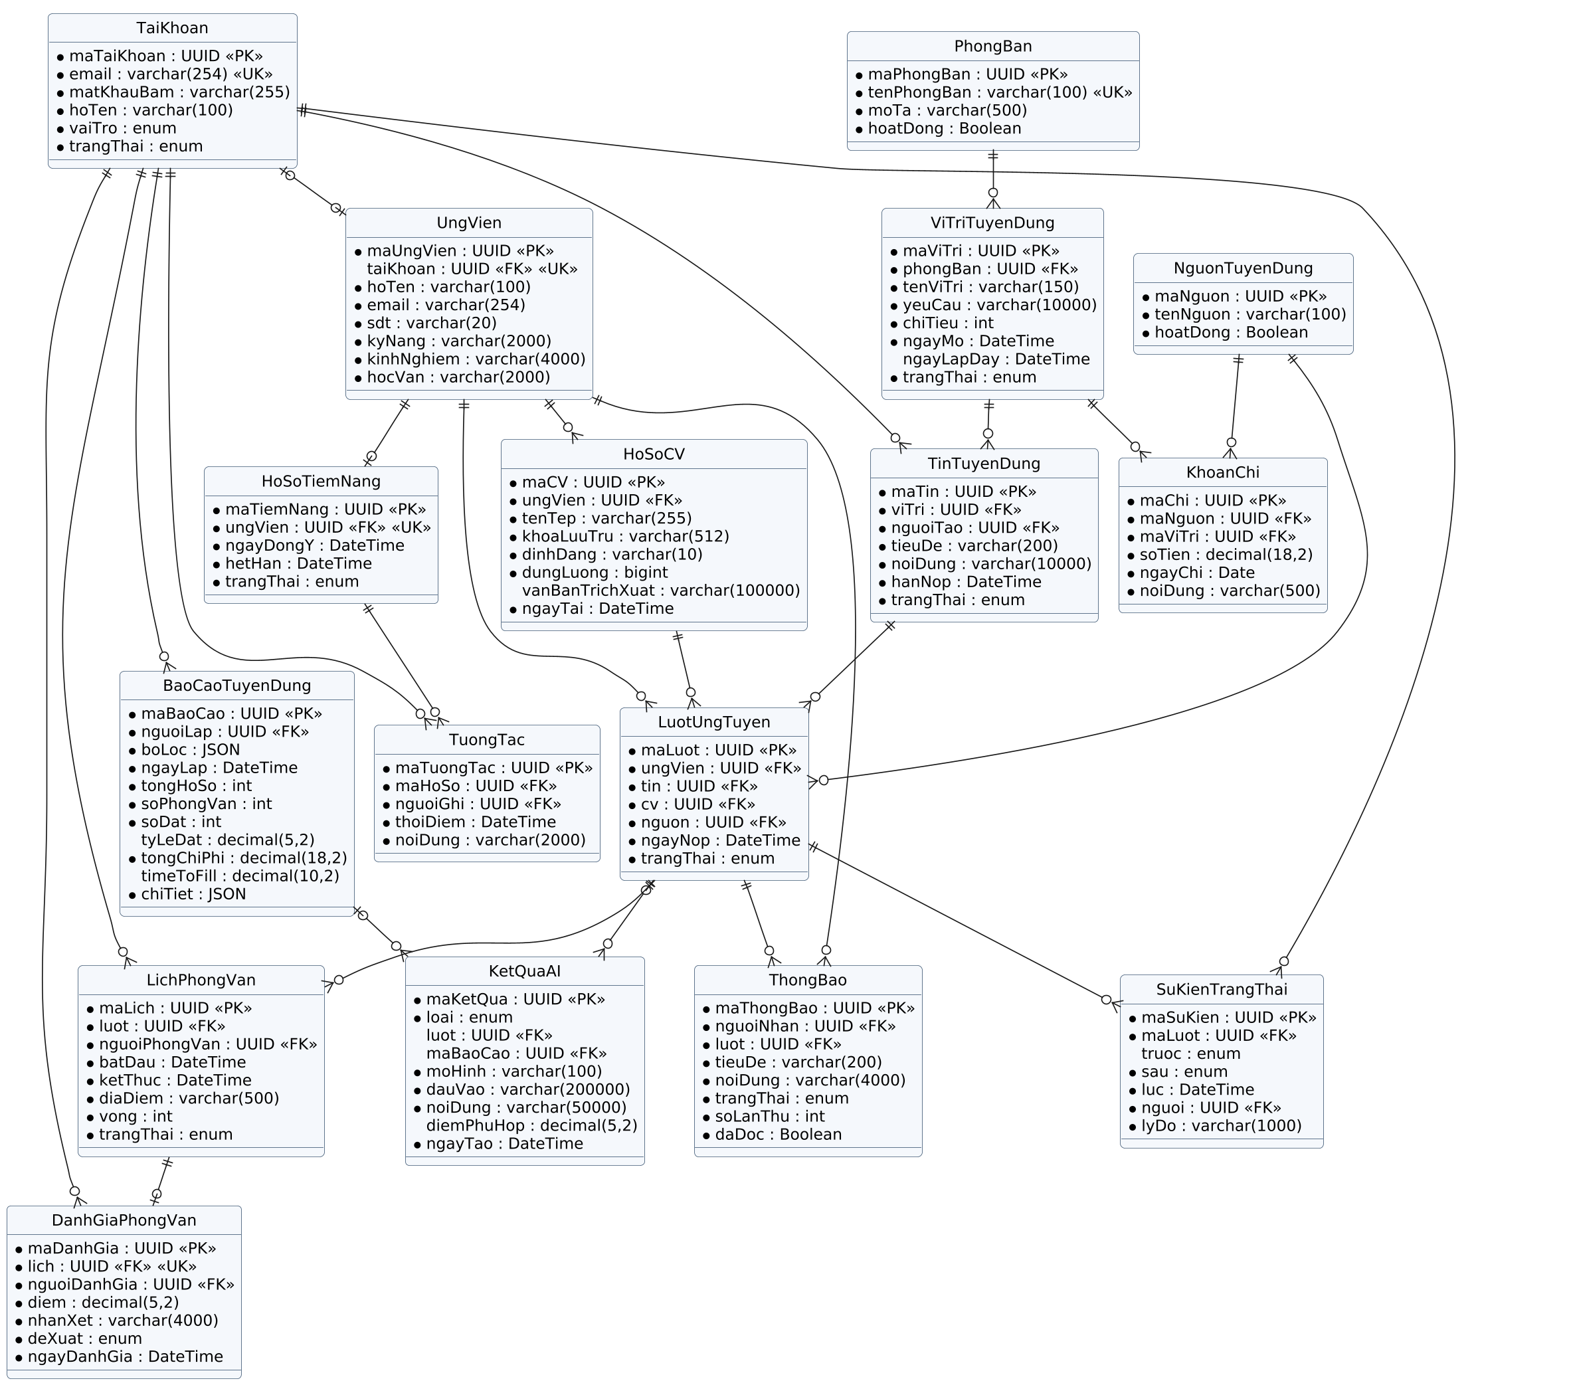
Hình 3.1. ERD logic dựng từ mã PlantUML (phụ lục B).

3.2. Ánh xạ và ràng buộc dữ liệu
Ánh xạ lớp – dữ liệu: Mỗi lớp có dữ liệu ánh xạ thành thực thể cùng tên. DichVuAI không lưu như một thực thể. List<SuKienTrangThai>, List<KhoanChi> và List<TuongTac> tách thành bảng con có khóa ngoại về lớp sở hữu; BaoCaoTuyenDung.boLoc và chiTiet được lưu JSON để giữ bản chụp số liệu.
Kiểu dữ liệu và ký hiệu: PK: khóa chính; FK: khóa ngoại; UK: duy nhất. Dấu * (hiển thị chấm đậm) là bắt buộc; trường không có dấu này được phép NULL. UUID là định danh logic 36 ký tự khi trao đổi. varchar(n) chỉ giới hạn ký tự; trường văn bản dài có thể dùng TEXT kèm kiểm tra độ dài. Enum và JSON là kiểu logic, cần ánh xạ theo hệ quản trị khi triển khai.
Quan hệ một – một tùy chọn: UngVien.taiKhoan cho phép NULL và phải duy nhất khi có giá trị. HoSoTiemNang.ungVien và DanhGiaPhongVan.lich có ràng buộc UNIQUE: mỗi ứng viên có tối đa một hồ sơ tiềm năng, mỗi buổi có tối đa một đánh giá tổng hợp. Ràng buộc trên NULL cần triển khai phù hợp hệ quản trị.
Ứng tuyển và CV: LuotUngTuyen bắt buộc có ứng viên, tin, CV và nguồn. UNIQUE(ungVien, tin) ngăn nộp trùng. CV phải thuộc đúng ứng viên. Hồ sơ nhập hộ được lưu ở UngVien; chỉ tạo lượt ứng tuyển khi có phiên bản CV hợp lệ. Đây là quyết định thiết kế giữ nhất quán với phần 2.
Ngữ cảnh của kết quả AI: Loại CV/DOI_SANH/CAU_HOI phải có luot và maBaoCao=NULL. Loại BAO_CAO/HOI_DAP phải có maBaoCao và luot=NULL. Kiểm tra điều kiện theo loai; không chấp nhận cả hai khóa cùng rỗng hoặc cùng có giá trị. Kết quả AI không tự đổi trạng thái tuyển dụng.
Chi phí, lịch sử và thông báo: KhoanChi gắn nguồn và vị trí, tính theo ngayChi; không thay bằng ngày đăng tin. SuKienTrangThai lưu từng lần chuyển trạng thái. TuongTac.maHoSo tham chiếu HoSoTiemNang.maTiemNang. ThongBao bắt buộc gắn một lượt và người nhận phải là ứng viên của lượt đó.
Ràng buộc nghiệp vụ: Giá trị enum, giới hạn điểm, điều kiện chuyển trạng thái và quyền người thao tác tuân theo phần 1.5 và đặc tả phương thức. Các khóa ngoại về TaiKhoan phải được kiểm tra vai trò ở tầng nghiệp vụ. Không xóa dây chuyền lịch sử khi khóa tài khoản hoặc đóng vị trí.
Phạm vi của bản vẽ mới: ERD này thay thế bản ảnh đã chèn trước đó: dùng UUID thay int; tách hồ sơ tiềm năng; bắt buộc CV khi tạo lượt; giữ một đánh giá tổng hợp/buổi; bổ sung báo cáo và ngữ cảnh AI. Đây là mô hình đề xuất để triển khai, chưa phải lược đồ cơ sở dữ liệu đang vận hành.

Phụ lục A. Mã PlantUML – URM
Sao chép toàn bộ khối từ @startuml đến @enduml vào tệp URM.puml (UTF-8). Mã dưới đây chính là mã đã dùng để tạo Hình 1.1.
Nguồn cú pháp: PlantUML Use Case Diagram — https://plantuml.com/use-case-diagram. URM trong tài liệu được hiểu là mô hình vai trò – chức năng, thể hiện bằng ký pháp tác nhân và ca sử dụng.
@startuml
!pragma layout smetana
skinparam backgroundColor white
skinparam shadowing false
skinparam defaultFontName DejaVu Sans
skinparam defaultFontSize 14
skinparam dpi 160
skinparam roundcorner 8
left to right direction
skinparam packageStyle rectangle
skinparam ArrowThickness 1.3
actor "Ứng viên" as UV #FFF0DF
actor "Nhân viên tuyển dụng" as NV #E8F5E9
actor "Quản lý / Quản trị viên" as QL #EAF0FF
rectangle "HỆ THỐNG QUẢN LÝ TUYỂN DỤNG CÓ TÍCH HỢP AI" {
usecase "Đăng nhập / Đăng xuất" as U0 #F4F4F4
package "Ứng viên" #FFF7ED {
usecase "Đăng ký tài khoản" as U1
usecase "Tìm tin và nộp CV" as U2
usecase "Xem trạng thái, thông báo\nvà xác nhận lịch" as U3
usecase "Đăng ký, gia hạn, hủy\nlưu hồ sơ " as U4
}
package "Nghiệp vụ tuyển dụng" #F0FFF4 {
usecase "Tạo, sửa, đóng tin\ntheo quyền" as U5
usecase "Quản lý ứng viên, CV\nvà hồ sơ tiềm năng" as U6
usecase "Tiếp nhận, sàng lọc\nvà cập nhật ứng tuyển" as U7
usecase "Quản lý lịch, đánh giá\nphỏng vấn và thông báo" as U8
usecase "Tra cứu lịch sử, thống kê\ntrong phạm vi được cấp" as U9
}
package "Quản trị và AI" #EFF4FF {
usecase "Quản lý tài khoản\nvà phân quyền" as U10
usecase "Quản lý phòng ban, vị trí\nvà phê duyệt tin" as U11
usecase "Phân tích CV, chấm mức\nphù hợp và đề xuất" as U12
usecase "Gợi ý câu hỏi và\ntiêu chí phỏng vấn" as U13
usecase "Sinh báo cáo và\nhỏi đáp dữ liệu" as U14
}
}
UV -[#C66A10]-> U0
UV -[#C66A10]-> U1
UV -[#C66A10]-> U2
UV -[#C66A10]-> U3
UV -[#C66A10]-> U4
NV -[#25834B]-> U0
NV -[#25834B]-> U5
NV -[#25834B]-> U6
NV -[#25834B]-> U7
NV -[#25834B]-> U8
NV -[#25834B]-> U9
NV -[#25834B]-> U12
QL -[#315BC4]-> U0
QL -[#315BC4]-> U5
QL -[#315BC4]-> U6
QL -[#315BC4]-> U7
QL -[#315BC4]-> U8
QL -[#315BC4]-> U9
QL -[#315BC4]-> U10
QL -[#315BC4]-> U11
QL -[#315BC4]-> U12
QL -[#315BC4]-> U13
QL -[#315BC4]-> U14
@enduml

Phụ lục B. Mã PlantUML – ERD
Sao chép toàn bộ khối từ @startuml đến @enduml vào tệp ERD.puml (UTF-8). Mã dưới đây chính là mã đã dùng để tạo Hình 3.1.
Nguồn cú pháp: PlantUML Information Engineering — https://plantuml.com/ie-diagram. Bội số: || là đúng một; |o/o| là không hoặc một; o{ là không hoặc nhiều. Tên trường FK xác định vai trò của liên kết.
@startuml
!pragma layout smetana
skinparam backgroundColor white
skinparam shadowing false
skinparam defaultFontName DejaVu Sans
skinparam defaultFontSize 14
skinparam dpi 160
skinparam roundcorner 8
hide circle
skinparam linetype ortho
skinparam classBackgroundColor #F5F8FC
skinparam classBorderColor #425B76
skinparam nodesep 40
skinparam ranksep 55
entity TaiKhoan {
{field} * maTaiKhoan : UUID <<PK>>
{field} * email : varchar(254) <<UK>>
{field} * matKhauBam : varchar(255)
{field} * hoTen : varchar(100)
{field} * vaiTro : enum
{field} * trangThai : enum
}
entity PhongBan {
{field} * maPhongBan : UUID <<PK>>
{field} * tenPhongBan : varchar(100) <<UK>>
{field} * moTa : varchar(500)
{field} * hoatDong : Boolean
}
entity ViTriTuyenDung {
{field} * maViTri : UUID <<PK>>
{field} * phongBan : UUID <<FK>>
{field} * tenViTri : varchar(150)
{field} * yeuCau : varchar(10000)
{field} * chiTieu : int
{field} * ngayMo : DateTime
{field} ngayLapDay : DateTime
{field} * trangThai : enum
}
entity TinTuyenDung {
{field} * maTin : UUID <<PK>>
{field} * viTri : UUID <<FK>>
{field} * nguoiTao : UUID <<FK>>
{field} * tieuDe : varchar(200)
{field} * noiDung : varchar(10000)
{field} * hanNop : DateTime
{field} * trangThai : enum
}
entity UngVien {
{field} * maUngVien : UUID <<PK>>
{field} taiKhoan : UUID <<FK>> <<UK>>
{field} * hoTen : varchar(100)
{field} * email : varchar(254)
{field} * sdt : varchar(20)
{field} * kyNang : varchar(2000)
{field} * kinhNghiem : varchar(4000)
{field} * hocVan : varchar(2000)
}
entity HoSoCV {
{field} * maCV : UUID <<PK>>
{field} * ungVien : UUID <<FK>>
{field} * tenTep : varchar(255)
{field} * khoaLuuTru : varchar(512)
{field} * dinhDang : varchar(10)
{field} * dungLuong : bigint
{field} vanBanTrichXuat : varchar(100000)
{field} * ngayTai : DateTime
}
entity LuotUngTuyen {
{field} * maLuot : UUID <<PK>>
{field} * ungVien : UUID <<FK>>
{field} * tin : UUID <<FK>>
{field} * cv : UUID <<FK>>
{field} * nguon : UUID <<FK>>
{field} * ngayNop : DateTime
{field} * trangThai : enum
}
entity LichPhongVan {
{field} * maLich : UUID <<PK>>
{field} * luot : UUID <<FK>>
{field} * nguoiPhongVan : UUID <<FK>>
{field} * batDau : DateTime
{field} * ketThuc : DateTime
{field} * diaDiem : varchar(500)
{field} * vong : int
{field} * trangThai : enum
}
entity DanhGiaPhongVan {
{field} * maDanhGia : UUID <<PK>>
{field} * lich : UUID <<FK>> <<UK>>
{field} * nguoiDanhGia : UUID <<FK>>
{field} * diem : decimal(5,2)
{field} * nhanXet : varchar(4000)
{field} * deXuat : enum
{field} * ngayDanhGia : DateTime
}
entity NguonTuyenDung {
{field} * maNguon : UUID <<PK>>
{field} * tenNguon : varchar(100)
{field} * hoatDong : Boolean
}
entity HoSoTiemNang {
{field} * maTiemNang : UUID <<PK>>
{field} * ungVien : UUID <<FK>> <<UK>>
{field} * ngayDongY : DateTime
{field} * hetHan : DateTime
{field} * trangThai : enum
}
entity ThongBao {
{field} * maThongBao : UUID <<PK>>
{field} * nguoiNhan : UUID <<FK>>
{field} * luot : UUID <<FK>>
{field} * tieuDe : varchar(200)
{field} * noiDung : varchar(4000)
{field} * trangThai : enum
{field} * soLanThu : int
{field} * daDoc : Boolean
}
entity KetQuaAI {
{field} * maKetQua : UUID <<PK>>
{field} * loai : enum
{field} luot : UUID <<FK>>
{field} maBaoCao : UUID <<FK>>
{field} * moHinh : varchar(100)
{field} * dauVao : varchar(200000)
{field} * noiDung : varchar(50000)
{field} diemPhuHop : decimal(5,2)
{field} * ngayTao : DateTime
}
entity BaoCaoTuyenDung {
{field} * maBaoCao : UUID <<PK>>
{field} * nguoiLap : UUID <<FK>>
{field} * boLoc : JSON
{field} * ngayLap : DateTime
{field} * tongHoSo : int
{field} * soPhongVan : int
{field} * soDat : int
{field} tyLeDat : decimal(5,2)
{field} * tongChiPhi : decimal(18,2)
{field} timeToFill : decimal(10,2)
{field} * chiTiet : JSON
}
entity SuKienTrangThai {
{field} * maSuKien : UUID <<PK>>
{field} * maLuot : UUID <<FK>>
{field} truoc : enum
{field} * sau : enum
{field} * luc : DateTime
{field} * nguoi : UUID <<FK>>
{field} * lyDo : varchar(1000)
}
entity KhoanChi {
{field} * maChi : UUID <<PK>>
{field} * maNguon : UUID <<FK>>
{field} * maViTri : UUID <<FK>>
{field} * soTien : decimal(18,2)
{field} * ngayChi : Date
{field} * noiDung : varchar(500)
}
entity TuongTac {
{field} * maTuongTac : UUID <<PK>>
{field} * maHoSo : UUID <<FK>>
{field} * nguoiGhi : UUID <<FK>>
{field} * thoiDiem : DateTime
{field} * noiDung : varchar(2000)
}
PhongBan ||--o{ ViTriTuyenDung
ViTriTuyenDung ||--o{ TinTuyenDung
TaiKhoan ||--o{ TinTuyenDung
TaiKhoan |o--o| UngVien
UngVien ||--o{ HoSoCV
UngVien ||--o{ LuotUngTuyen
TinTuyenDung ||--o{ LuotUngTuyen
HoSoCV ||--o{ LuotUngTuyen
NguonTuyenDung ||--o{ LuotUngTuyen
LuotUngTuyen ||--o{ LichPhongVan
TaiKhoan ||--o{ LichPhongVan
LichPhongVan ||--o| DanhGiaPhongVan
TaiKhoan ||--o{ DanhGiaPhongVan
UngVien ||--o| HoSoTiemNang
UngVien ||--o{ ThongBao
LuotUngTuyen ||--o{ ThongBao
LuotUngTuyen |o--o{ KetQuaAI
BaoCaoTuyenDung |o--o{ KetQuaAI
TaiKhoan ||--o{ BaoCaoTuyenDung
LuotUngTuyen ||--o{ SuKienTrangThai
TaiKhoan ||--o{ SuKienTrangThai
NguonTuyenDung ||--o{ KhoanChi
ViTriTuyenDung ||--o{ KhoanChi
HoSoTiemNang ||--o{ TuongTac
TaiKhoan ||--o{ TuongTac
@enduml

4. Hiện thực kỹ thuật & Kiến trúc mã nguồn (Implementation)

4.1. Kiến trúc phân tầng và tổ chức mã nguồn
Dựa trên các đặc tả thiết kế hướng đối tượng ở Phần 1, 2 và 3, hệ thống đã được hiện thực hóa toàn diện theo kiến trúc Clean Layered MVC trên nền tảng Node.js (ES Modules) và Express.js. Mã nguồn được phân tách rõ ràng thành các tầng độc lập:
• Tầng Định tuyến & Bảo vệ (Routing & Middleware): Xử lý tại src/routes/api.js kết hợp với auth.js (JWT Bearer Token, phân quyền RBAC 3 vai trò ADMIN, RECRUITER, CANDIDATE; middleware checkRecruiterScope kiểm soát phạm vi phụ trách của nhân viên tuyển dụng) và upload.js (kiểm soát tệp tải lên <= 10 MiB, định dạng PDF/DOCX).
• Tầng Điều khiển (Controllers): Gồm 11 controller tương ứng với các phân hệ (authController, phongBanController, tinTuyenDungController, hoSoCvController, luotUngTuyenController, lichPhongVanController, nguonTuyenDungController, thongBaoController, baoCaoController, aiController, taiKhoanController).
• Tầng Dịch vụ (Services): Hiện thực hóa các lớp nghiệp vụ phức tạp gồm DichVuAI (xử lý RAG đối sánh CV, gợi ý câu hỏi, sinh báo cáo và Safe Text-to-SQL Engine), DichVuEmail (quản lý vòng đời email CHO_GUI -> DA_GUI/LOI) và ocrParser (trích xuất văn bản từ CV).
• Tầng Lưu trữ & Dự phòng (Data Persistence & Resilience): Kết nối MySQL 8.0 qua Connection Pool bất đồng bộ, tích hợp cơ chế tự động chuyển mạch sang In-Memory JSON Store dự phòng (Resilience Fallback) đảm bảo tính sẵn sàng cao.

4.2. Cơ chế An toàn AI & Safe Text-to-SQL Engine phòng thủ 3 lớp (F12)
Phân hệ AI (lớp DichVuAI) được lập trình tuân thủ nghiêm ngặt nguyên tắc Grounding by Evidence (định vị trên bằng chứng) và phòng chống ảo giác (Anti-Hallucination):
• RAG CV Matching: Giới hạn độ dài ngữ cảnh < 200.000 ký tự. Chỉ nhận diện kỹ năng thực tế xuất hiện trong văn bản CV, tính điểm tương thích minh bạch và tạo lập lý do giải trình căn cứ trên số liệu thực tế.
• Hàm kiểm định kiemTraHopLe(): Mọi kết quả do AI sinh ra bắt buộc phải vượt qua bước kiểm tra kiểu dữ liệu, biên độ điểm số (0 - 100), ngưỡng độ tin cậy do_tin_cay >= 0.90 trước khi được lưu vào bảng KetQuaAI.
• Nguyên tắc an toàn trạng thái tuyển dụng: Khi AI chấm điểm đối sánh cao (94-98/100), trạng thái ứng viên trong LuotUngTuyen BẮT BUỘC VẪN LÀ 'MOI'. AI tuyệt đối không có quyền tự ý chuyển trạng thái sang 'DAT' hay 'DANG_PHONG_VAN'.
• Safe Text-to-SQL Engine 3 lớp bảo vệ: Tiếp nhận câu hỏi tự nhiên của ban quản lý và chuyển sang SQL an toàn: Lớp 1: Bắt buộc chỉ thực thi lệnh SELECT; Lớp 2: Bộ lọc Regex Word Boundary chặn triệt để các từ khóa phá hoại (INSERT, UPDATE, DELETE, DROP, ALTER, TRUNCATE, GRANT, comment SQL, multi-statement); Lớp 3: Danh sách trắng Whitelist chỉ cho phép truy vấn trên 8 bảng thống kê được cấp phép.
📌 AN NINH DỮ LIỆU TEXT-TO-SQL: Công cụ Safe Text-to-SQL Engine bảo vệ an toàn 100% cho CSDL doanh nghiệp trước các nguy cơ tấn công tiêm mã SQL Injection và ngăn ngừa rủi ro mô hình AI bịa đặt số liệu thống kê báo cáo.

5. Báo cáo kiểm thử tự động toàn diện (Software Testing & QA)

5.1. Chiến lược kiểm thử tự động
Nhằm đảm bảo hệ thống vận hành đúng theo toàn bộ các ca sử dụng (URM) và đặc tả Class ở Phần 1 và 2, nhóm đã xây dựng bộ kịch bản kiểm thử tự động toàn diện (Automated Test Suite) sử dụng Node.js Test Runner tích hợp sẵn (thư viện node:test và node:assert). Bộ kiểm thử bao phủ toàn bộ các luồng nghiệp vụ từ Unit Test đến Integration Test.

5.2. Kết quả thực thi kiểm thử (35/35 Test Cases Passed - 100%)
Toàn bộ 35 kịch bản kiểm thử tự động đã được thực thi và vượt qua với tỷ lệ thành công tuyệt đối 100% trên môi trường máy chủ phát triển:
========================================================================================
BÁO CÁO THỰC THI KIỂM THỬ TỰ ĐỘNG (AUTOMATED TEST)
========================================================================================
Tổng số Test Suites: 7 Suites
Tổng số Test Cases: 35 Tests
Vượt qua (Passed): 35 Tests (100.0%)
Thất bại (Failed): 0 Tests (0.0%)
Bị bỏ qua (Skipped): 0 Tests
Thời gian thực thi: 4.48s
Trạng thái nghiệm thu: ĐẠT TIÊU CHUẨN XUẤT XƯỞNG DOANH NGHIỆP
========================================================================================

5.3. Bảng tổng hợp các nhóm kiểm thử chức năng và an ninh
Nhóm Kịch Bản Kiểm Thử | Số Lượng | Nội Dung Kiểm Tra Kỹ Thuật | Kết Quả
Integration: Quy trình tuần tự | 5 Tests | Kiểm tra toàn trình tuần tự: MOI -> DANG_PHONG_VAN -> DAT; chặn hành vi nhảy cóc quy trình | 100% PASS
F14: Quản lý tài khoản & Quyền | 5 Tests | Khởi tạo tài khoản, Cập nhật vai trò RBAC, Khóa/Mở khóa tài khoản, Đánh dấu đọc thông báo | 100% PASS
RBAC: Phân quyền đa cấp độ | 5 Tests | ADMIN sở hữu toàn bộ quyền của RECRUITER, chặn CANDIDATE truy cập trái phép (403) | 100% PASS
AI Security: An toàn trạng thái | 2 Tests | Khi AI đối sánh đạt điểm cao 94/100: Trạng thái VẪN LÀ MOI; chỉ nhân sự mới được đổi | 100% PASS
Anti-Duplicate: Chống nộp trùng | 4 Tests | Chặn ngay lập tức 409 Conflict khi nộp trùng tin; cho phép nộp sang tin khác / ứng viên khác | 100% PASS
Candidate AI Career Assistant | 4 Tests | Tư vấn phương pháp STAR, tra cứu tiến độ hồ sơ, tuyệt đối không lộ mã SQL hoặc DB internals | 100% PASS
F09: Vòng đời Email & Upload CV | 10 Tests | Quản lý CHO_GUI -> DA_GUI / LOI, kiểm soát tệp CV <= 10MB, kiểm tra Whitelist Safe Text-to-SQL | 100% PASS

6. Kết luận & Biên bản xác nhận nghiệm thu
Tài liệu thiết kế hướng đối tượng và báo cáo kỹ thuật này đã phản ánh trọn vẹn cả hai giai đoạn: thiết kế mô hình hóa hệ thống (mô hình lớp 15 class, URM, phân rã chức năng, ERD 17 thực thể chuẩn 3NF) và hiện thực hóa phần mềm thực tế với đầy đủ mã nguồn RESTful API, dịch vụ AI có kiểm định và bộ kiểm thử tự động 35/35 tests đạt 100%.
Dự án đã sẵn sàng phục vụ cho buổi thuyết minh, bảo vệ đồ án tốt nghiệp và bàn giao cho doanh nghiệp đưa vào vận hành thử nghiệm.

Biên Bản Xác Nhận Của Các Thành Viên Nhóm 31:
Họ Và Tên Thành Viên | Vai Trò Phụ Trách Trong Nhóm | Xác Nhận Ký Tên
HOÀNG TUẤN MINH | Trưởng nhóm / Phụ trách Thiết kế CSDL & Backend RESTful API | ĐÃ XÁC NHẬN
DƯƠNG NAM PHONG | Thành viên / Phụ trách Phân hệ AI, Frontend & Kiểm thử tự động | ĐÃ XÁC NHẬN

